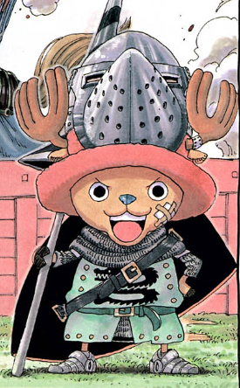

Criando

um Personagem

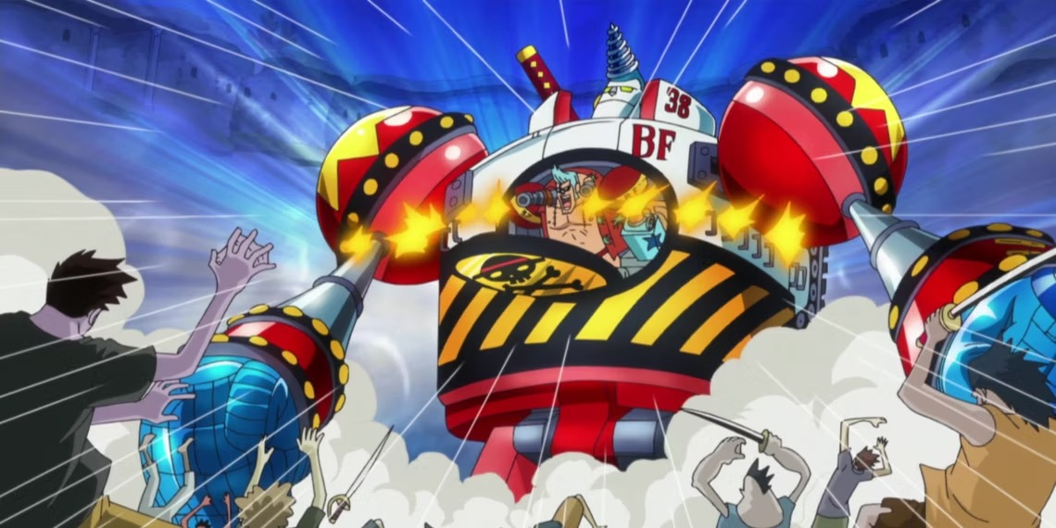

ATRIBUTOS

Personagens possuem Atributos, que são habilidades básicas para medir suas aptidões e fraquezas. Você sempre escolhe 3 atributos para ter +1 e 1 atributo para ter 0, logo depois, ao escolher a raça, ela conceberá mais atributos específicos.
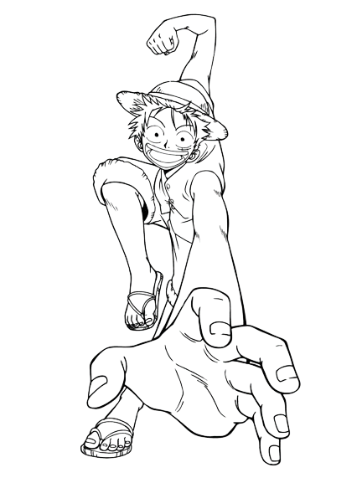
Visão: Percepção, intuição, sobrevivência, determinação

Físico: Força, resistência, estamina, constituição, vigor

Destreza: Velocidade, agilidade, furtividade, acrobacia, iniciativa

Intelecto: Conhecimento, medicina, persuasão, enganação

Quando seu atributo chegar em 5, você recebe um ponto em Força De Vontade, ela pode ser usada para passar em um Teste De Habilidade automaticamente. Você recupera seus pontos de Força De Vontade após um descanso longo.

TESTES

Os Testes De Habilidade são usados juntamente com as perícias. Quando for fazer um teste, você rolará um número de d20 igual ao atributo do teste e somar um valor igual do atributo. Exemplo: Teste de Furtividade (Destreza), supondo que o personagem tem +3 em Destreza, ele rolará três d20, o resultado que cair, ele terá de somar +3.
No nível 1, você escolhe as pericias que terá proficiência, escolha 4 + Intelecto e recebe um bônus de +5 nessa perícia. Caso necessite muito passar em algum teste, você pode fazer um Teste de Determinação (Visão), se obtiver um sucesso você repete o teste feito anteriormente, entretanto seu mestre pode aplicar uma penalidade por ir além de seus limites.
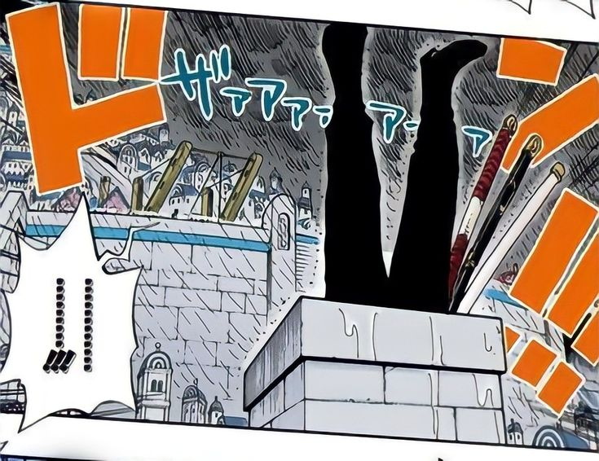

Lista de Pericias
Atletismo (Físico). Usado em testes de pura força bruta, levantar uma rocha, escalar uma montanha, correr de uma besta, derrubar um inimigo, etc.
Fortitude (Físico). É a resistência e durabilidade. Capacidade de se manter em pé após um empurrão, efeitos do álcool, resistir a venenos ou exaustão, etc.
Luta (Físico). Essa pericia é usada com foco em rolagens de ataques corpo-a-corpo, empunhando ou não, alguma arma. Além disso, é usada para calcular o seu Bloqueio.
Acrobacia (Destreza). A habilidade de realizar feitos de agilidade e equilíbrio. Usada para se equilibrar na amurada de um navio em movimento, desviar de ataques em área, dar saltos mortais e cair de pé. Além disso, ela é usada para calcular a sua Esquiva.
Furtividade (Destreza). A capacidade de se mover em silêncio e passar despercebido. Essencial para se infiltrar em navios inimigos, seguir um alvo sem ser notado ou se esconder nas sombras para preparar uma emboscada.
Prestidigitação (Destreza). A perícia das mãos rápidas e dedos ágeis. Usada para roubar a chave do cinto de um guarda, abrir algemas com um grampo, plantar um item no bolso de alguém ou desarmar uma armadilha simples.
Pontaria (Destreza). Sua mira e precisão com armas de longo alcance. Usada para disparar pistolas, rifles, canhões e estilingues.
Conhecimento (Intelecto). Sua erudição sobre o mundo. É uma perícia ampla que pode ser usada para lembrar informações, saber sobre tópicos gerais de natureza, história, geografia, etc.
Persuasão (Intelecto). Você aprendeu a colocar a sua perspectiva na cabeça dos outros como colocar um fruto no cesto. A persuasão é o saber de convencer os outros a favor de ti.
Enganação (Intelecto). A habilidade de mentir de forma convincente, construir falsas identidades e ludibriar os outros.
Investigação (Intelecto). Sua habilidade de entender algo, procurar alguém ou alguma coisa em um lugar especifico como por exemplo, dentro de um baú ou embaixo de uma cama.
Medicina (Intelecto). Conhecimento da anatomia e da farmacologia. Usada para realizar cirurgias, tratar ferimentos graves, identificar doenças e criar remédios a partir de plantas e compostos químicos.
Performance (Intelecto). A habilidade de cativar uma audiência através de uma arte. Usada para cantar uma música, contar uma história épica, dançar ou atuar. É o ofício de um artista, exigindo prática e técnica.
Profissão (Intelecto). Esta perícia representa um ofício que seu personagem aprendeu (navegador, timoneiro, carpinteiro, cozinheiro, cartografo, etc.). É a perícia que define o papel de especialista na tripulação. Ela pode ser usada mesmo se não for o trabalho do personagem, mas nada impede de ter mais de uma função. Você pode escolher uma profissão para ter a proficiência e ser treinado, com o tempo pode ter mais.
Adestrar Animais (Visão). Possibilita entender e se comunicar com animais, bestas ou monstros. Usada para acalmar, treinar ou montar.
Determinação (Visão). A sua força de vontade e foco inabalável de se manter vivo e firme quando a força física falha. Esta perícia é usada para resistir à Intimidação, a efeitos de medo, a tentações e, principalmente, para se manter firme em seus sonhos e ideais quando tudo parece perdido. É a perícia que permite a um personagem se levantar mais uma vez, mesmo após ser brutalmente derrotado.
Intimidação (Visão). Usando sua presença, você pode assustar ou coagir outras pessoas, com um olhar, barulhos ou até mesmo Haki.
Intuição (Visão). A habilidade de "ler" pessoas e situações. Usada para perceber se alguém está mentindo, sentir as intenções ocultas por trás de um sorriso amigável.
Sobrevivência (Visão). Se manter vivo em ambientes hostis. Usada para encontrar comida e água em uma ilha deserta, criar abrigos, rastrear presas ou pessoas e prever mudanças climáticas locais observando a natureza.
Percepção (Visão). Sua atenção aos detalhes do ambiente através dos cinco sentidos. Usada para encontrar uma porta secreta, avistar um navio no horizonte, ouvir passos se aproximando ou notar que o tesouro no baú é falso

COMBATE

O combate é um momento de alta tensão e estratégia. Para manter o fluxo organizado, ele é dividido em rounds e turnos, seguindo uma ordem de iniciativa.
1. O Round de Combate
Um round representa aproximadamente 6 segundos no mundo do jogo. Durante um round, cada personagem envolvido no combate tem a oportunidade de agir em seu próprio turno. Uma vez que todos tenham tido seu turno, o round termina e um novo começa seguindo a mesma ordem, até que o combate se encerre.
2. Iniciativa
No início de um combate, todos os participantes rolam Iniciativa para determinar a ordem dos turnos. A Iniciativa é um teste de Destreza.
- Rolagem de Iniciativa: Faça um teste de Destreza.
- O Mestre organiza todos os combatentes (jogadores e inimigos) em ordem decrescente de iniciativa. Esse será o fluxo do combate.
- Em caso de empate, é escolhido quem tem o maior número de Destreza. Se ainda houver empate, um teste exclusivo deve ser feito.
3. Seu Turno: A Economia de Ações
No seu turno, você pode se mover e realizar uma Ação. Você também pode, se alguma habilidade permitir, realizar uma Ação Bônus e uma Reação.
- Movimento: Você pode se mover uma distância igual ao seu valor de Deslocamento. Você pode quebrar seu movimento durante o turno, movendo-se um pouco, realizando uma ação e depois movendo o restante.
- Ação: Esta é a sua principal atividade no turno. As ações mais comuns são:
  - Atacar: Realizar um ou mais ataques contra um inimigo.
  - Usar Habilidade: Ativar uma habilidade de classe ou de Akuma no Mi que especifique o uso de uma "ação".
  - Disparada: Você gasta sua ação para ganhar um movimento adicional igual ao seu deslocamento.
  - Desengajar: Sua movimentação pelo resto do turno não provoca ataques de oportunidade, permitindo que você saia de perto de inimigos em segurança.
  - Esconder: Fazer um teste de Furtividade (Destreza) para tentar sair da vista dos inimigos.
- Ação Bônus: É uma ação extra e mais rápida que você pode realizar no seu turno, mas apenas se uma habilidade, magia ou característica racial disser que você pode. Você só tem uma Ação Bônus por turno.
  - Exemplos do livro: Soco Comprimido da Tribo Braços Longos ou a Mordida do Homem-Peixe Tubarão Branco.
- Reação: Uma Reação é uma ação instantânea que você pode realizar em resposta a um gatilho, mesmo que não seja o seu turno. Você as recupera no início do seu próximo turno.
  - A principal forma de usar sua Reação é para se defender. Quando um inimigo te ataca, você pode escolher usar sua Reação para Bloquear ou Esquivar.
4. Realizando um Ataque
O processo de ataque é simples e direto, dividido em duas rolagens.
- Faça a Rolagem de Ataque: Para atacar, você rola um número de d20s correspondente ao seu atributo principal de ataque e compara com a Defesa do alvo.
  - A fórmula é: Número de d20s igual ao Atributo (conforme regra da pág. 5) vs. Defesa do Alvo.
  - Ataques corpo a corpo geralmente usam Luta (Físico).
  - Ataques à distância geralmente usam Pontaria (Destreza).
  - O defensor escolhe qual de suas defesas usar: Passiva, Bloqueio ou Esquiva.
- Role o Dano: Se sua rolagem de ataque for igual ou maior que a Defesa do alvo, você acertou! Agora, role os dados de dano da sua arma ou habilidade para saber quantos Pontos de Vida (PV) o alvo perde.
  - Sucesso Crítico: Se metade ou mais dos d20s rolados no ataque resultarem em 20, o dano é multiplicado pelo atributo usado no golpe (mínimo 2x).
5. Vantagem e Desvantagem
- Vantagem: Quando você tem vantagem, você adiciona +5 no teste. O Mestre pode alterar o valor como achar melhor.
- Desvantagem: Quando você tem desvantagem, você subtrai -5 no teste. O Mestre pode alterar o valor como achar melhor.
6. Pontos de Vida e Queda a 0 PV
Quando você sofre dano, subtrai esse valor dos seus Pontos de Vida (PV).
- Caindo a 0 PV: Se o dano reduzir seus PV a 0, você cai inconsciente e fica fora do combate, sem poder usar ações. Você vai realizar testes de Fortitude (Físico) com CD 20 e aumenta em +1 para cada novo teste. Você deve passar em um desses testes para conseguir estabilizar-se (veja abaixo), porém ao acumular três falhas o seu personagem morre. Ao tirar um sucesso critico, seu personagem retorna com 1 PV e pode realizar ações, mas ao tirar uma falha critica, você acumula duas falhas imediatamente.
- Estabilizar: Um personagem com 0 PV pode ser estabilizado com um teste bem-sucedido de Medicina (Intelecto) CD 15, aumentando em 5 a cada vez que é usado, ou através de habilidades de cura. Um personagem estabilizado está inconsciente, mas não corre risco de morte iminente. Ele recupera pontos de vida e consegue levantar-se, caso for curado ou se passar 5 turnos durante o combate.
- Exceções: Algumas raças, como os Onis com sua Resistencia Oni, podem voltar com 1 PV na primeira vez que caem a 0.
- Burlando a morte: Seu personagem pode voltar com 1 PV se você gastar um ponto de Força de Vontade, podendo usar essa condição uma vez por semana. Outra opção seria fazer um teste de Determinação (Visão) CD 25, se passar você também retorna com 1 PV, porém se falhar, conta como uma falha.

CONDIÇÕES

Algumas habilidades impõem condições durante a batalha, veja a lista de condições e seus efeitos especiais.
AGARRADO
• O deslocamento de uma entidade agarrada se torna 0, e ela não pode se beneficiar de qualquer bônus em seu deslocamento.
• A condição pode ser encerrada com: a ajuda de alguém; escapar usando algum teste a pedido do mestre; quem estiver agarrando solte ou fique com uma condição que não o deixe continuar agarrando.
AMEDRONTADO
• Uma entidade amedrontada sofre desvantagem em testes de habilidade e jogadas de ataque enquanto a fonte do seu medo estiver em sua linha de visão.
• A entidade não pode se mover voluntariamente para uma posição que a faça terminar o turno mais próxima da sua fonte de medo do que sua posição inicial.
ATORDOADO
• Uma entidade atordoada está incapacitada (veja a condição). Ela não pode se mover e somente pode falar hesitantemente.
• A entidade falha automaticamente em testes de resistência de Físico ou Destreza.
• Jogadas de ataque contra a entidade possuem vantagem.
CAÍDO
• A única opção de movimento que uma entidade caída tem é rastejar, a menos que ela se levante, encerrando assim a condição.
• A entidade sofre desvantagem nas jogadas de ataque.
• Uma jogada de ataque contra a entidade possui vantagem se o atacante estiver a 1,5 metro dela. De qualquer outra forma a jogada sofre desvantagem.
CEGO
• Uma entidade cega falha automaticamente em qualquer teste de habilidade que requeira o uso da visão.
• Jogadas de ataque contra a entidade possuem vantagem, e os ataques da entidade sofrem desvantagem.
ENCANTADO
• Uma entidade encantada não pode atacar quem a enfeitiçou ou tê-lo como alvo de habilidades ou efeitos nocivos.
• Quem a enfeitiçou possui vantagem em testes de habilidade feitos para interagir socialmente com a entidade.
ENVENENADO
• Uma entidade envenenada sofre desvantagem em jogadas de ataque e testes de habilidade.
• Sofre desvantagem em testes de Fortitude (Físico).
IMPEDIDO
• O deslocamento de uma entidade impedida se torna 0, e ela não pode se beneficiar de qualquer bônus em seu deslocamento.
• Jogadas de ataque contra a entidade possuem vantagem, e os ataques da entidade sofrem desvantagem.
• A entidade sofre desvantagem em testes de resistência de Destreza.
INCAPACITADO
• Uma entidade incapacitada não pode realizar ações ou reações.
INCONSCIENTE
• Uma entidade inconsciente está incapacitada (veja a condição). Ela não pode se mover ou falar e não tem ciência de seus arredores.
• A entidade larga tudo que estiver segurando e fica caída.
• A entidade falha automaticamente em testes de resistência de Força ou Destreza.
• Jogadas de ataque contra a entidade possuem vantagem.
• Qualquer ataque que atinja a entidade é um acerto crítico, se o atacante estiver a 1,5 metro dela. (OPCIONAL)
INVISÍVEL
• Uma entidade invisível é impossível de ser vista sem a ajuda de sentidos especiais. Para o propósito de se esconder, a entidade é considerada em área de escuridão densa. A localização da entidade pode ser detectada por qualquer barulho que ela faça ou rastros que ela deixe.
• Jogadas de ataque contra a entidade sofrem desvantagem, e os ataques da entidade possuem vantagem.
PARALISADO
• Uma entidade paralisada está incapacitada (veja a condição). Ela não pode se mover ou falar.
• A entidade falha automaticamente em teste de resistência de Força e Destreza.
• Jogadas de ataque contra a entidade possuem vantagem.
• Qualquer ataque que atinja a entidade é um acerto crítico, se o atacante estiver a 1,5 metro dela. (OPCIONAL)
PETRIFICADO
• Uma entidade petrificada está transformada, juntamente com todos os objetos que estiver vestindo ou carregando, em uma substância sólida e inanimada (geralmente pedra). Seu peso é multiplicado por dez, e ela para de envelhecer.
• A entidade está incapacitada (veja a condição), não pode se mover ou falar, e não tem ciência de seus arredores.
• Jogadas de ataque contra a entidade possuem vantagem.
• A entidade falha automaticamente em testes de resistência de Força e Destreza.
• A entidade tem resistência a todos os tipos de dano.
• A entidade é imune a veneno e doenças, embora um veneno ou doença previamente presente em seu sistema seja apenas suspenso, não neutralizado.
SURDO
• Uma entidade surda falha automaticamente em qualquer teste de habilidade que requeira o uso da audição.

TIPOS DE DANO

Diferentes ataques e outros efeitos nocivos causam diferentes tipos de dano. Existem resistências contra certos tipos de dano, que fazem você receber o dano pela metade e vulnerabilidade que causa o dobro de dano.
Os tipos de dano estão listados a seguir, com exemplos para ajudar o Mestre a atribuir um tipo de dano a um novo efeito.

Ácido. Uma baforada de um bêbado ou uma poção acida feita por um alquimista causa esse tipo de dano.
Concussão. Ataque brusco de força – martelos, queda, constrição e coisas do tipo – causam dano de concussão.
Cortante. Espadas, machados e garras causam dano cortante.
Elétrico. A habilidade electro e algumas Akuma no mi causam dano elétrico.
Energia. É energia focada em causar dano. A maioria dos efeitos que causa dano de energia são bombas.
ígneo. Dragões vermelhos sopram fogo e muitas magias conjuram chamas para causar dano de fogo.
Gélido. O frio e o congelamento causam dano gélido como a habilidade Soul Solid.
Perfurante. Ataques de perfuração e empalação, incluindo lanças e mordidas, causam dano perfurante.
Trovejante. O estouro e concussão do som, como a habilidade Despedaçar, causam dano trovejante.
Veneno. Ferrões venenosos, armas imbuídas em toxinas e gases tóxicos causam dano de veneno.

Alinhamento

O alinhamento é uma bússola moral representada por dois eixos: Justiça × Liberdade e Egoísmo × Altruísmo. A interseção desses eixos define a forma como o seu personagem enxerga o mundo e reage a situações éticas ou sociais.
Essa posição serve como guia para o roleplay e pode influenciar interações com NPCs, recompensas e consequências narrativas. O alinhamento pode mudar ao longo da campanha, conforme as atitudes e decisões do personagem.
Exemplos: Luffy. Liberdade + Altruísta = Rebelde do Bem
Zoro. Neutro + Neutro = Atrás de seus Ideais e Sonhos
Akainu. Justiça + Egoísta = Fanático do Controle
Shanks. Liberdade + Neutro = Pirata Livre
Kizaru: Justiça + Neutro = “Justiça Incerta”
Teach: Liberdade + Egoísmo = Selvagem
Chopper: Neutro + Altruísta = Amigo de todos

⚖️Justiça⚖️

N

N

💎Egoísta💎

🕊️Altruísta🕊️

N

N

🏴‍☠️Liberdade🏴‍☠️

Pontos De Influência

O alinhamento também adiciona uma mecânica nova que incentiva o jogador a se manter focado no role play - Os Pontos de Influencia (PI) alteram como as pessoas ao redor do mundo veem o seu personagem, trazendo boa ou má fama. Além disso, ele também concede vantagens e desvantagens dependendo de quantos PI você possui. Todos começam com 0 PIs e varia de -5 até +5, PIs.
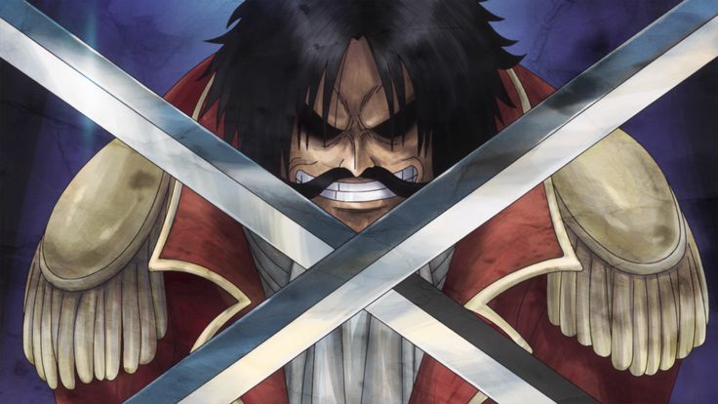
Supondo que alguém escolha o alinhamento “Altruísta”: sempre que este jogador derrotar um alvo significativo como um pirata influente, um marinheiro de alto nível ou uma besta lendária, que tenha o alinhamento oposto, neste caso “Egoísta”, você recebe +1 PI. Você também pode receber PIs baseado exclusivamente nas interpretações, como o Mestre e os outros jogadores desejarem. O contrário também acontece, quando for derrotado, capturado, traído, ou fizer algo que não condiz com seu alinhamento, você perde -1 PI. Isso não se encaixa somente com Altruísta/Egoísta, mas também com Liberdade/Justiça.
E quando alguém é Neutro? A neutralidade é tratada como o foco em seus próprios ideais e sonhos. Quando alguém para de focar no que é importante para si ou em seus sonhos, tudo começa a desandar, assim como alguém justo se perde nos seus próprios valores quando comete uma injustiça. Os PI funcionam da mesma forma para alguém Neutro, mas vai receber ou perder PIs conforme se afastar ou aproximar-se dos seus sonhos e ideais.
Veja as vantagens e desvantagens dos pontos de influência:
Altruísta, Herói Do Povo: Seu PI reflete sua fama como um benfeitor e protetor.
- PI +5 (Símbolo de Esperança): Você é uma lenda viva para os oprimidos. Aliados próximos a você ganham vantagem em testes para resistir ao medo.
- PI +3 (Salvador Conhecido): Em vilas e cidades, as pessoas comuns te reconhecem e te oferecem abrigo, comida e informações de graça. Você tem vantagem em testes sociais para pedir ajuda a civis ou pessoas de bom coração.
- PI +1 (Boatos de Bondade): As pessoas estão mais dispostas a confiar em você. Pequenos favores, como um desconto em uma loja ou uma informação sussurrada, tornam-se comuns.
- PI -1 (Confiança Abalada): Suas falhas são conhecidas. As pessoas hesitam em te ajudar e podem exigir pagamento por favores que antes seriam gratuitos.
- PI -3 (Hipócrita ou Fracassado): Você tem desvantagem em testes sociais para inspirar confiança ou pedir ajuda. Muitos te veem como um falso herói e se recusam a te apoiar.
- PI -5 (Símbolo de Desilusão): Sua presença desmotiva as pessoas. Aliados próximos a você sofrem uma pequena penalidade em testes de Vontade. Você se torna um alvo para vilões que querem provar que "heróis não existem".
Egoísta, O Tirano: Seu PI reflete seu poder e a forma como o mundo teme sua ambição.
- PI +5 (Senhor do Medo): Sua reputação é tão temível que inimigos de baixo nível podem ter que fazer um teste de Vontade para conseguir te atacar no início de um combate e ataques furtivos tem desvantagem. Você atrai seguidores poderosos e interesse de organizações clandestinas.
- PI +3 (Mão de Ferro): Você tem vantagem em todos os testes de Intimidação. Comerciantes e civis podem te oferecer "tributos" ou "presentes" para que você os deixe em paz.
- PI +1 (Fama de Cruel): As pessoas comuns evitam seu caminho e raramente te desafiam abertamente. Você ganha um bônus em testes de Intimidação contra alvos mais fracos.
- PI -1 (Força Superestimada): Seus inimigos e rivais começam a te ver como um alvo fácil. Você atrai mais desafios de caçadores de recompensa e piratas novatos.
- PI -3 (Tirano de Palha): Você tem desvantagem em testes de Intimidação. Suas ameaças soam vazias, e poucos te levam a sério. É difícil recrutar seguidores.
- PI -5 (A Piada do Submundo): Ninguém te teme. Seus antigos subordinados podem te trair, e você é visto como um fracasso total. Heróis podem te caçar apenas para aumentar a própria fama com uma vitória fácil.
Liberdade, Salvador Dos Escravos: Seu PI reflete sua fama como um agente da mudança e um inimigo do controle.
- PI +5 (Ícone da Libertação): Você é um símbolo para revolucionários e outros piratas. Você pode encontrar um porto seguro ou um contato de alto nível do submundo em quase qualquer lugar. Seu cartaz de procurado atinge um valor lendário.
- PI +3 (Vento da Revolução): Você tem vantagem em testes para encontrar informações sobre o Governo Mundial ou para incitar uma rebelião. Grupos rebeldes podem te procurar para oferecer alianças.
- PI +1 (Faísca Rebelde): Você é bem-visto em bares de piratas e esconderijos de rebeldes. É mais fácil conseguir informações e recursos nesses círculos.
- PI -1 (Agente do Caos): As pessoas te veem menos como um libertador e mais como uma força destrutiva e egoísta. Elas hesitam em te ajudar, temendo as consequências.
- PI -3 (Liberdade Enganosa): Revolucionários e verdadeiros lutadores pela liberdade te veem como um traidor ou um pirata comum. Você tem desvantagem para conseguir a ajuda deles.
- PI -5 (Pássaro na Gaiola): Sua captura ou derrota é usada como propaganda pelo Governo Mundial. Sua presença pode desencorajar outros a lutar, servindo como um exemplo do que acontece com quem desafia a ordem.
Justiça, O Pilar da Ordem: Seu PI reflete sua posição e reputação dentro da estrutura do Governo Mundial e da Marinha.
- PI +5 (Encarnação da Justiça): Você é um modelo para a Marinha. Você pode requisitar o auxílio de um pequeno batalhão ou de um navio da Marinha para uma missão. Criminosos famosos podem preferir fugir a te enfrentar.
- PI +3 (Braço Forte da Lei): Você tem vantagem em testes sociais com qualquer agente do governo. Você pode acessar recursos e informações confidenciais da Marinha com mais facilidade.
- PI +1 (Oficial Respeitado): Marinheiros de patente inferior te tratam com extremo respeito e seguem suas ordens prontamente. Você tem acesso facilitado a bases da Marinha.
- PI -1 (Honra Manchada): Seus superiores desconfiam de você. Você pode ser colocado sob investigação, e seus pedidos de recursos são frequentemente negados.
- PI -3 (Justiça Corrompida): Você é conhecido por sua incompetência ou corrupção. Marinheiros podem se recusar a seguir suas ordens, e você tem desvantagem em testes sociais dentro da Marinha.
- PI -5 (Traidor da Ordem): Você é expulso da Marinha e marcado como um renegado. Você é caçado tanto por seus antigos aliados quanto pelos piratas que agora veem uma oportunidade.
Neutro, A Lenda: Seu PI reflete sua maestria e a fama em torno de seu sonho ou ideal.
- PI +5 (O Ápice do Caminho): Você é considerado uma lenda viva em seu campo (o Melhor Espadachim, a Melhor Navegadora, etc.). Você pode declarar que está usando todo o seu foco e obter um sucesso automático em um teste crucial relacionado ao seu sonho.
- PI +3 (Mestre Renomado): Você é procurado por seu talento. Grandes organizações ou figuras poderosas podem te oferecer patrocínio, recursos ou informações raras para te ajudar em seu sonho, em troca de seus serviços. Você tem vantagem em testes para ganhar dinheiro usando sua habilidade principal.
- PI +1 (Talento Reconhecido): Especialistas na sua área reconhecem sua habilidade. Você ganha bônus em interações sociais com eles (outros espadachins, cozinheiros, médicos, etc.).
- PI -1 (Foco Quebrado): Dúvidas sobre seu caminho começam a surgir. Você sofre uma pequena penalidade em testes que usam sua habilidade principal.
- PI -3 (Sonho Esquecido): Sua reputação está em declínio. Rivais podem te superar, e você tem desvantagem para convencer os outros de sua maestria.
- PI -5 (O Homem Sem Propósito): Você perdeu o rumo. Você perde o acesso a qualquer habilidade especial ligada ao seu foco (como o "Estado de Fluxo"). Você está à deriva, e sua motivação principal no jogo fica paralisada até que você encontre um novo caminho ou redescubra o antigo.

Essas são regras e habilidades predefinidas, o Mestre e os jogadores não só podem, mas devem mudar como quiserem e preferirem.

DEFESA

A Defesa é utilizada para evitar ataques de inimigos usando Reações, também existem três tipos de defesa.
PASSIVA - É calculada em 15 +Destreza (+Armadura, se tiver). Este é o valor padrão que um inimigo precisa superar para te atingir. Esta defesa não requer o uso de uma Reação.
BLOQUEIO – É calculado em 15 + Luta + Físico e mesmo quando o ataque do inimigo for um sucesso, você reduz o dano igual a sua Fortitude (Físico). Para usar o bloqueio, é necessário que você esteja empunhando uma arma corpo-a-corpo, escudo ou armadura. É preciso 1 reação
ESQUIVA – É calculada em 15 + Acrobacia + Destreza. Para usa-la, você gasta 1 reação.

CONTRA-ATAQUE – Quando for alvo de um ataque e estiver usando a defesa passiva, você pode gastar 1 reação e contra-atacar com uma arma, sem ser habilidade e sem ativar ataque extras. Esse ataque causa metade do dano.
REAÇÃO – É uma ação realizada fora do seu turno, usada para a defesa, e também para certas habilidades. Você pode usar reações em uma rodada igual ao seu atributo de Destreza + 1.

Sucesso/Falha Critica
Um sucesso ou falha crítica acontece quando uma rolagem resulta em um 20 ou um 1 natural, respectivamente. Se isso ocorrer, o Mestre concede um bônus especial no caso de sucesso ou uma penalidade no caso de falha.
Nos ataques, um sucesso crítico faz com que os dados de dano do ataque dobrem. Por exemplo, se um personagem faz um ataque com arma de 1d8 de dano, e o resultado é 20, ele causa 2d8 de dano.
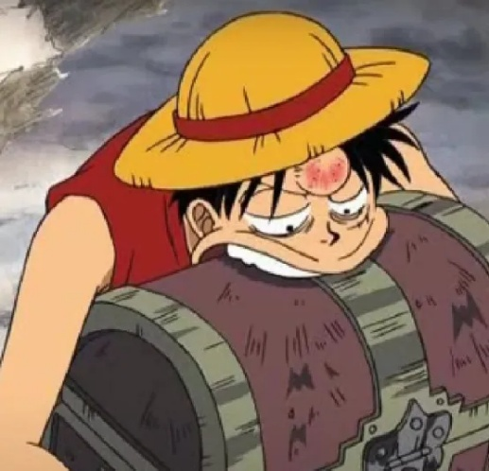
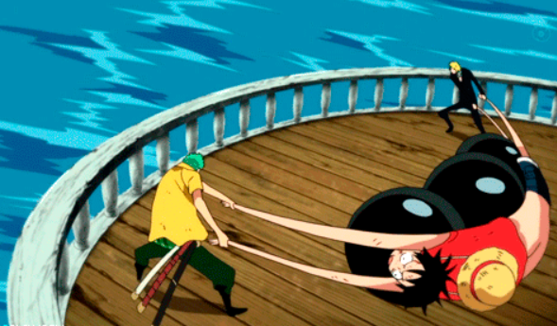
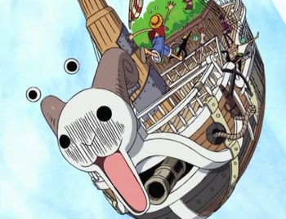

Descanso Curto e Longo

Ninguém é de ferro (bom, na verdade...), todos precisam de um descanso para pôr a cabeça no lugar, músculos restaurarem a força e ficar de bucho cheio. Os descansos servem para recuperar as suas habilidades e vida.
O tempo de um descanso longo pode ser definido pelo mestre, no geral 6 a 8 horas, e recupera todos pontos de vida e habilidades.
O descanso curto é uma pequena pausa durante o dia que serve para recuperar algumas habilidades e um pouco da sua vida. Não é necessário dormir, comer ou ficar relaxando também serve. Fazer uma vigia durante uma noite tranquila, também conta para um descanso curto. Recupera 1d10 para cada Nível de Personagem e some o seu atributo mais alto em cada resultado
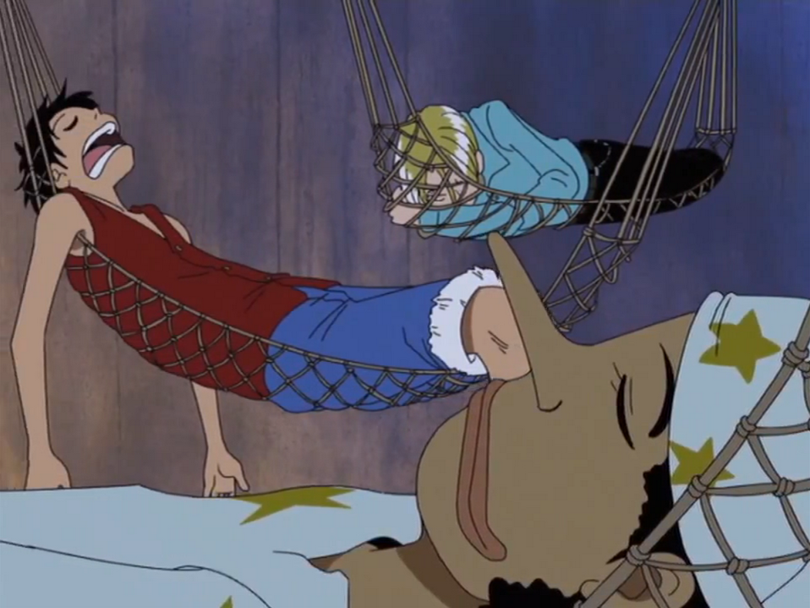

Nível 1

Para começar sua aventura você precisa definir quem você é. Um humano sonhador? Um monstro marinho? Um alienígena? Isso é você quem sabe! Construa a aparência do seu personagem baseada na sua raça. Nesse mundo a beleza vem de dentro, sinta-se à vontade parar criar um personagem bizarramente, grotescamente, desproporcionalmente bonito. Faça sua história da sua maneira, sendo uma vida cheia de aventuras ou dramática com traumas e superações.
Para complementa-la, escolha uma origem, seja uma profissão ou um estilo de vida, pegue a primeira arma que encontrar e dê ao personagem. Após todas essas escolhas, jogue-o ao mar!

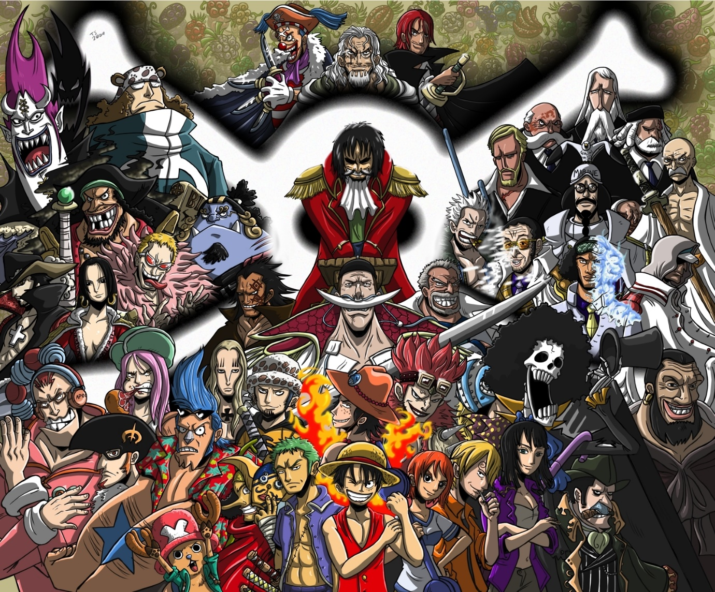

Tontata

RAÇAS

Os Tontatas ou anões são uma raça humanoide extremamente pequena, podendo caber na palma de uma mão humana. Eles possuem uma força sobre-humana e são incrivelmente rápidos. São notáveis por sua fofura, bondade e por serem muito ingênuos, acreditando em qualquer coisa que os outros falem, o que faz que muitas vezes eles sejam explorados e postos para trabalharem.
Os anões têm uma cauda grande e peluda semelhante a rabos de esquilos. Sempre usam algum tipo de chapéu, folha, penteado, entre outras coisas em sua cabeça, vivem nos subsolos de florestas e conseguem se aliar a insetos para os mais variados casos, como usar besouros como montaria, ou formigas para ajuda-los a carregarem coisas.

Traços Raciais
Alinhamento: Geralmente são considerados bons e altruístas e justos.
Deslocamento: Anões tem pernas extremamente curtas, porém são rápidos, seu deslocamento é 10,5 metros.
Tamanho: Variam de 30 a 80 centímetros.
Atributos: Recebe +2 em Destreza por sua velocidade significativa e +1 em Físico pois têm uma força sobre-humana.
Pontos de Vida Nível 1: Os anões são muito resistentes e fortes, seu PV é 15 + Físico.
Idiomas: Falam comum e conseguem se comunicar com insetos usando alguns gestos, sons e expressões.
Pequenos e Invisíveis: Os anões podem tentar passar desapercebidos em qualquer situação. Eles possuem vantagem em testes de Furtividade (Destreza) e se estiverem se escondendo em vegetação, eles passam imediatamente no teste.
Ruim pra Acertar: Graças a seu tamanho e reflexo apurado, você recebe um bônus de +1 em sua Defesa Passiva e Esquiva.
Pequeninos Batalhadores: São pequenos, porém possuem uma bravura admirável. Você recebe vantagem em testes contra intimidações e medo.
Conhecimento Da Natureza: Anões vivem em florestas e no subsolo, qualquer teste relacionado a plantas e insetos Conhecimento (Intelecto), você possui vantagem.
Fáceis De Manipular: Todos anões são ingênuos e caem em qualquer piadinha de mau gosto ou mentira. Você falha imediatamente em qualquer teste relacionado a decifrar mentiras, e também ira contra qualquer ato que pareça ser malicioso e antiético como roubar, enganar, manipular ou assassinar.

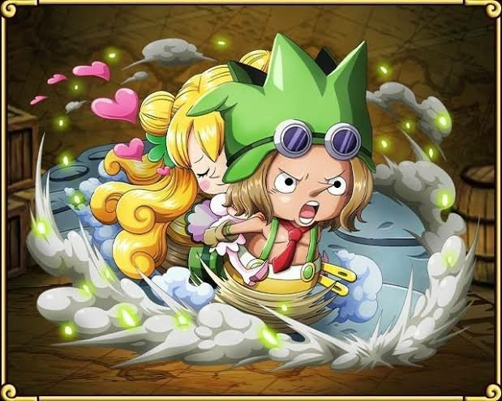

Bukaneiro

Os Bukaneiros são uma raça mestiça entre humanos e gigantes, graças a suas origens eles são extremamente fortes e carregam bastante peso, o que faz com que sejam vítimas da escravidão e como resultado, estão praticamente extintos hoje em dia. Muitos Bukaneiros já nascem filhos de escravos e começam a trabalhar ainda crianças, esses tratam a vida escrava como se fosse uma vida normal, alguns nem sobrevivem até fase adulta e a maior parte nunca sentiu e nem vai sentir o gosto da liberdade, iram viver acorrentados pelo resto de suas vidas. Pouco se sabe sobre eles, mas se acredita que são muito antigos e cultivam uma cultura religiosa, acreditando em deuses, como o Deus do Sol: Nika, quem vai liberta-los das mãos da escravidão e trazer a paz e liberdade mundial.
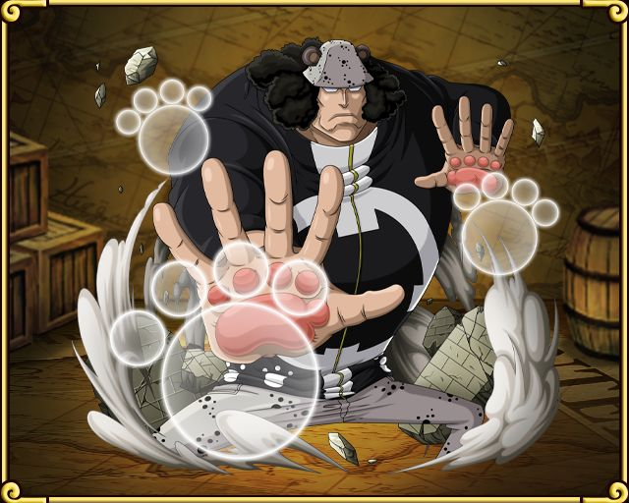

Traços Raciais
Alinhamento: Bukaneiros possuem traços de liberdade e altruísmo.
Deslocamento: Deslocamento é de 12m.
Tamanho: Variam de 4 metros a 8 metros e seu tamanho é considerado Grande, ocupando um espaço 2x2.
Atributos: Recebe +3 em Físico por seu sangue gigante.
Pontos de Vida Nível 1: São incrivelmente duráveis, seu PV é de 20.
Idiomas: Falam Comum e os que por sorte conseguiram viver longe das correntes, sabem falar Gigante.
Força Bruta: Os Bukaneiros possuem vantagem em testes de Atletismo (Físico).
Corpo Intimidador: Seu grande tamanho faz com que outros seres se sintam intimidados, você tem vantagem em testes de Intimidação (Visão) contra seres menores que você.
Arma Descomunal: Sua força e tamanho permite que maneja armas de forma mais brutal. Você pode somar o dobro de atributo de Físico nos danos de ataque.
Alvo Fácil: Ao contrário dos Anões, seu tamanho gigantesco faz com que seja um alvo fácil de acertar, recebe uma penalidade de -2 na sua defesa Passiva e Esquiva.

Humano Comum

Eles governam mais o mundo do que qualquer outra raça, com o Governo Mundial sendo fundado e operado por humanos.
Os seres humanos são extremamente diversos em tamanho e aparência. Além de alguns humanos terem proporções corporais anormais, também existem humanos com características únicas, como ter chifres, ter algum tipo de plantas ou frutas crescendo em suas cabeças ou até mesmo possuir características de animais.
Os humanos normalmente não possuem uma característica física especial como as outras raças, eles não possuem nenhum tipo poderes especiais, no entanto, os humanos são os mais ativos de qualquer raça na política, em pesquisa científica e em desenvolvimento, criando armas e outras ferramentas que aumentam a sua força. Alguns humanos se reúnem em diferentes grupos isolados, criando assim as tribos.
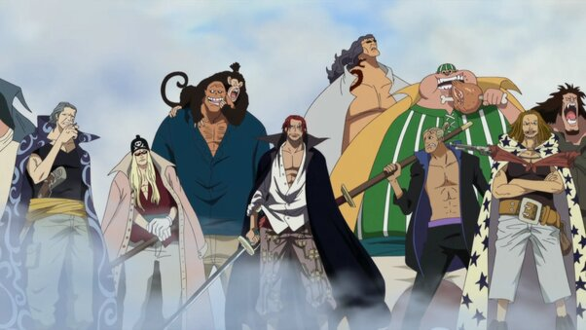
Traços Raciais
Alinhamento: Os Humanos possuem os mais variáveis Alinhamentos.
Deslocamento: Deslocamento é de 10,5m.
Pontos de Vida Nível 1: Seu PV inicial é de 12 + Físico.
Tamanho: Tamanho varia de 1,3 a 6 metros de altura.
Atributos: Escolha entre as duas opções abaixo:
A) Adicione +1 em três atributos diferentes à sua escolha.
B) Adicione +2 em um atributo e +1 em outro.
Talentoso: Você se torna proficiente em duas perícias adicionais à sua escolha.
Determinação Superior: Sua determinação para realizar feitos é maior que a de outras raças, você recebe +1 de Força De Vontade.
Versatilidade: Humanos são extremamente adaptáveis, se desenvolvem da melhor forma variando de acordo com o ambiente. Você pode escolher uma das seguintes opções.
A) Quando você ou um aliado próximo realizar algum teste de Intelecto, você pode rolar 1d4 e somar ao resultado. Se torna 1d6 no nível 12.
B) Recebe um 1d6 extra quando rolar um dado de vida de alguma habilidade.
C) Ao chegar no nível 10, você dobra os seus pontos de Força de Vontade
D) Recebe um ponto de habilidade no nível 1.

4. Tribos

As tribos são seres humanos que se adaptaram conforme suas culturas e modo de viver, com habilidades e características únicas. Dentre elas tem a tribo Kuja, Kumate, Torino, Braços Longos e Pernas Longas.

Tribo Kuja


A Tribo Kuja, é um povo formado somente por mulheres, vivem numa Ilha chamada Amazon Lily que é estritamente proibido a entrada de homens, as Kuja são governadas pela Princesa Cobra e são ótimas guerreiras tendo até uma compreensão intuitiva natural pra haki. Elas têm uma conexão muito forte com cobras e usam elas como armas ou de estimação, vestem roupas mais parecidas com biquinis ou de gladiadoras, conhecem venenos, plantas e cogumelos muito bem e utilizam em suas armas e flechas para a batalha. Suas características físicas são iguais a de um humano comum, porém algumas possuem aspectos físicos parecidos com a de serpentes, como presas e língua bifurcada.

Traços Raciais
Alinhamento: As Kujas são naturalmente neutras sobre a maioria das coisas, mas sempre mantendo a hierarquia no seu país.
Deslocamento: Deslocamento é de 10,5m, mas em matas fechadas fica 15m.
Tamanho: Tamanho varia de 1,3 a 3,2 metros.
Atributos: Recebe +2 em Visão por seus instintos naturais e +1 em Destreza.
Pontos de Vida Nível 1: Seu PV inicial é de 12.
Idiomas: Falam Comum e o idioma Cobra.
Arquearia Kuja: Recebem um bônus de +2 em jogadas de ataque e dano em Pontaria (Destreza) usando arcos.
Conhecimento Venenoso: Por viverem ao meio de plantas e animais venenosos, as Kujas possuem imunidade a veneno. Além disso, você tem vantagem em testes de Conhecimento (Intelecto) relacionado a venenos e plantas.
Encantadora De Cobras: Você pode conversar e domesticar qualquer espécie de cobra. Elas podem ser usadas para múltiplas funções, até mesmo como laço, chicote, arco ou bastão.
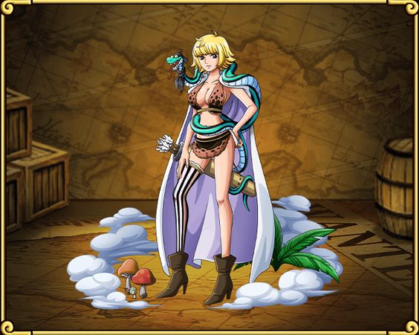
Haki Natural: Como dito anteriormente, essa tribo possui um conhecimento intuitivo do Haki Do Armamento Básico. Quando os outros membros do seu grupo subirem de nível e aprenderem o haki básico, você estará um passo à frente podendo passar para o intermediário, o mesmo se aplica aos próximos níveis de haki.

Tribo Kumate

Kumate são uma raça violenta que vive isolada em uma ilha, eles são canibais e atacam qualquer outro humano que se aproxima da ilha. Todos se vestem exatamente iguais e têm pinturas no rosto e no corpo.
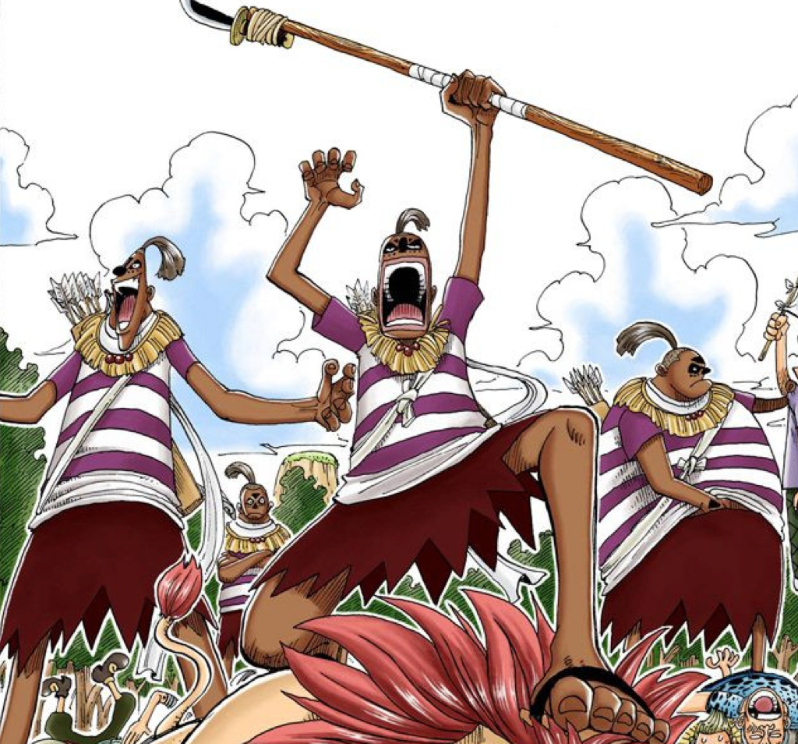
Traços Raciais
Alinhamento: Os Kumates são bem agressivos e atacam tudo o que veem pela frente. Seu Alinhamento seria voltado para Egoísta e Liberdade.
Deslocamento: Deslocamento é de 12m.
Tamanho: Tamanho varia de 1,5 a 3 metros.
Atributos: Recebe +1 de visão e escolha dentre um desses:
- +2 de Físico
- +2 de Destreza
Pontos de Vida Nível 1: Seu PV inicial é de 12 + Físico.
Idiomas: Naturalmente apenas falam sua língua nativa, mas pode falar comum também se preferir.
Canibal: Ao comer carne humana cozida, você recupera 5 x Visão de vida e o que ultrapassar se torna vida temporária, e ganha +1 de Força de Vontade até o próximo descanso longo.
Arma Improvisada: Durante um descanso longo ou curto, você pode criar uma arma usando alguns recursos como pedra, osso, fibras, dentes e outras coisas. Usando esse tipo de arma você tem um bônus de +2 nas rolagens de ataque e dano.
Vamos Comer: Durante um descanso longo ou curto, você começa a dançar para celebrar e agradecer a comida. Você e seus aliados ganha um bônus de vida de 1d6 + Visão de vida temporária. A cada 2 níveis a cura aumenta em 1d6. Você pode fazer isso uma vez por dia.
Selvagens: Você recebe vantagem em todos os testes de Sobrevivência (Visão) e Intimidação (Visão).

Tribo Torino

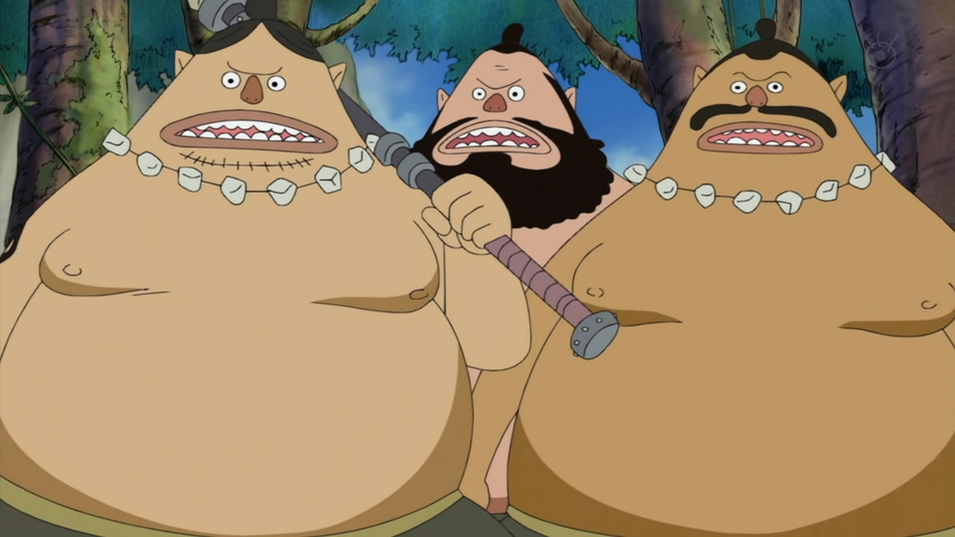
Tribo Torino é uma raça de humanos baixos e corpulentos, que vêm do Reino de Torino em South Blue. Enquanto eles se vestem de forma primitiva e vivem um estilo de vida simples de caçadores, eles são realmente muito avançados no campo da medicina, tendo uma biblioteca dedicada a catalogar todas as suas descobertas médicas, além disso eles também tem o conhecimento para criar lanças semelhantes a lançadores de mísseis.

Traços Raciais
Alinhamento: Possuem um estilo de vida bem primitivo, por isso que seu contato com outros povos é bem indiferente. Tendem a serem neutros.
Deslocamento: Deslocamento é de 9m.
Tamanho: Tamanho varia de 1,2 a 1,6 metro.
Atributos: Recebe +2 de Intelecto e +1 de Visão ou o contrário.
Pontos de Vida Nível 1: Seu PV inicial é de 15 + Intelecto.
Idiomas: Falam Comum, Torino e mais um idioma por causa da sua astúcia.
Lança Míssil: Lembrança de sua terra natal, um Torino leva consigo uma lança. Uma vez por descanso curto ou longo, você pode disparar a ponta da lança como um míssil causando 2d10 + Intelecto de dano de energia em uma área de raio igual a 3 metros em alvos que não passarem em um teste de acrobacia (Destreza) ou metade se passarem. Esse dano aumenta em 1 dado nos níveis 5, 11, e 17.
Medicina Avançada: A tribo Torino pode viver de forma simples, caçando e comendo frutas silvestres, porém sua medicina é muito avançada e possuem até uma biblioteca cheia de livros de receitas médicas e plantas medicinais. Você recebe proficiência em Medicina (Intelecto) ou vantagem se já tiver.
Cuidados a mais: Qualquer habilidade de cura que você ou o grupo tiver receberá um bônus de um dado a mais passivamente.
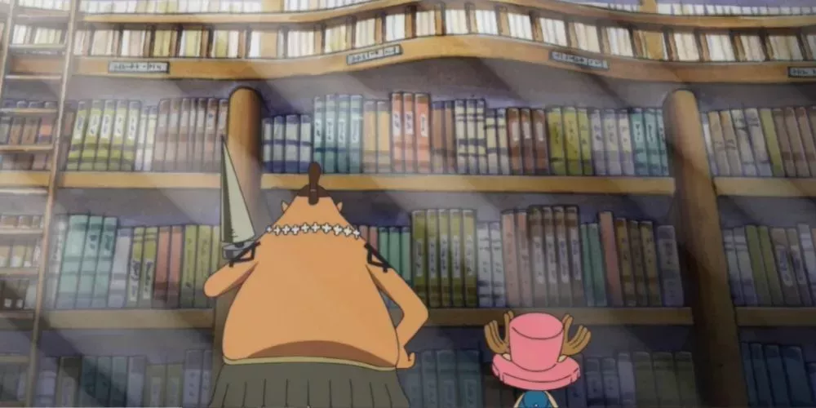
Domadores: Recebe proficiência em Adestrar Animais (Visão) ou vantagem se já tiver. Além disso, você pode ter uma ave de estimação, ela pode ter tamanho suficiente para você voar nela.

Tribo Braços

Longos

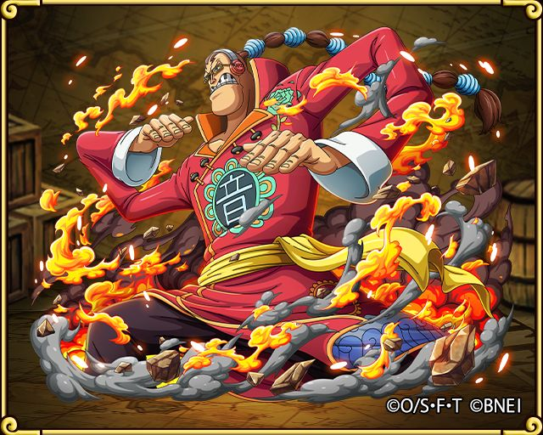
Os Braços Longos são exatamente iguais aos humanos com apenas uma diferença os seus braços são mais compridos por ele possuir uma articulação extra em cada braço tornando seus braços significativamente mais longos. Eles são inimigos mortais da tribo das Pernas Longas e sempre entram em conflitos. O estilo de combate da tribo gira em torno de seus braços longos e articulações extra.

Traços Raciais
Alinhamento: Essa tribo tem culturas mais gananciosa por isso é muito comum serem Egoístas e voltados a Liberdade.
Deslocamento: Deslocamento é de 9 metros.
Tamanho: Tamanho varia de 1,50 a 1,90 metros.
Atributos: Recebe +2 em algum atributo e +1 em outro.
Pontos de Vida Nível 1: Seu PV inicial é de 12 + Físico.
Idiomas: Falam Comum e mais um a escolha.
Soco Comprimido: Com uma ação bônus, você pode comprimir sua articulação até o ombro, fazendo com que um soco se torne muito mais forte, causando 1d8 de dano de concussão a mais.
Alcance extra: Graças as suas articulações maiores que o comum, você pode realizar ataques corpo-a-corpo a 3 metros.
Desarme Articulado: Se algum aliado for alvo de um ataque a até 3m de você. Pode gastar 1 reação para dar desvantagem no ataque do inimigo.
Especialista de Diferentes Ângulos: Inimigos não recebem bônus em sua defesa por usarem escudos ou cobertura parcial contra seus ataques corpo a corpo, pois os braços podem "contornar" a defesa.
Constritor: Têm vantagem em testes para agarrar ou manter uma presa. Além disso, podem tentar agarrar um inimigo que esteja um pouco mais distante do que o normal.
Inimigos Mortais: Caso entrar em um conflito com alguém da tribo das Pernas Longas, ele será seu único alvo até zerar os pontos de vida dele. Isso resulta em -1 ou +1 Ponto de Influência.

Tribo Pernas Longas

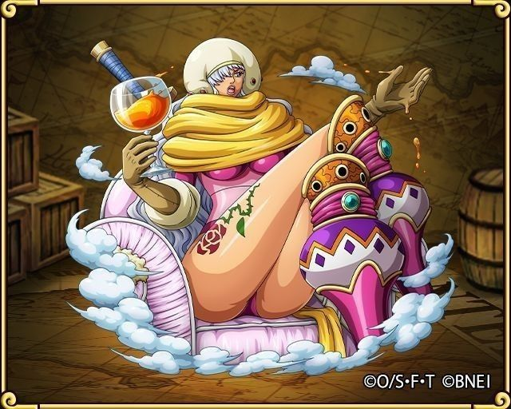
A raça das pernas longas que também se assemelha muitos humanos, mas possuem pernas extremamente altas que compõem a maior parte de sua altura. Eles possuem muita força nelas embora tenha sido notado que as pernas também podem ser a sua maior fraqueza. A maioria das pernas longas se orgulham muito de sua característica e sempre a marcam com tatuagens e tendem a deixá-las à mostra cobrindo o mínimo de pele possível. A tribo das pernas longas e a tribo dos braços são rivais a mais de mil anos.
Traços Raciais
Alinhamento: São variados.
Deslocamento: Deslocamento é de 15 metros.
Tamanho: Tamanho varia de 2,5 a 5 metros.
Atributos: Recebe +2 de Físico ou Destreza e +1 em outro atributo a sua escolha.
Pontos de Vida Nível 1: Seu PV inicial é de 14 + Físico.
Idiomas: Falam Comum.
Super Pulo: Você tem vantagem em testes de Atletismo (Físico) e Acrobacia (Destreza) que envolvam pulo.
Chute Potente: Suas pernas fortes fazem com que seus chutes sejam potencializados, causando 1d8 de dano de concussão a mais.
Alcance extra: Graças as suas articulações maiores que o comum, você pode realizar ataques corpo-a-corpo com as pernas a 3 metros.
Sprint: Pode usar sua ação bônus para as ações de desengajar/disparada.
Inimigos Mortais: Caso entrar em um conflito com alguém da tribo dos Braços Longos, ele será seu único alvo até zerar os pontos de vida dele. Isso resulta em -1 ou +1 Ponto de Influência.

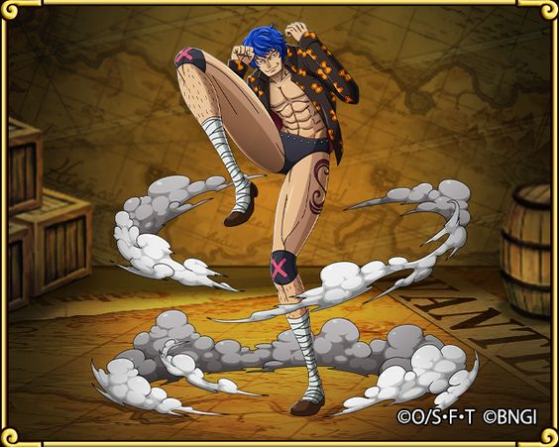

5. Homem-Peixe

Os homens peixes são seres que possuem características de entidades aquáticas e que podem respirar embaixo d'água. Cada um tem características de um peixe específico podendo ter vários tipos de poderes como esguichar tinta, possuir mais de dois braços ou pernas, desenvolver dentes extremamente afiados e muito mais dependendo apenas da habilidade da entidade marinha que ele possui suas características, todos os homens peixes possuem pulmões e brânquias permitindo-os viver tanto na terra quanto no mar. Dizem que os homens peixes são 10 vezes mais forte que os humanos desde o seu nascimento, além disso sua força é muito amplificada debaixo d'água e onde seus poderes especiais é a capacidade de manipular a água que pode ser desenvolvida por meio do treinamento no Karatê homem peixe. Essa raça sempre sofreu com o preconceito dos humanos, portando raramente são vistos fora da Ilha natal, além de não confiarem nos humanos.

Traços Raciais
Alinhamento: São egoístas com a raça dos humanos e neutros com os outros, até mesmo com a própria raça. E inevitavelmente crescem com a vontade da Liberdade.
Deslocamento: Deslocamento é de 9 metros e em baixo da água são 15 metros.
Tamanho: O tamanho dessa raça é bem variado, também depende um pouco do animal marinho que possuí semelhança.
Atributos: Recebe +2 em Físico.
Pontos de Vida Nível 1: Seu PV inicial é de 16.
Idiomas: Falam Comum e Tritão.
Filhos do Mar: Enquanto estiver submerso, recebe +2 em Destreza.
Brânquias e Pulmões: Homens-Peixe podem respirar tanto na superfície como em baixo d’água.
Parentes Próximos: Escolha uma espécie de animal marítimos para ter características semelhantes. Caso não houver uma espécie descrita, você e seu mestre podem criar uma.
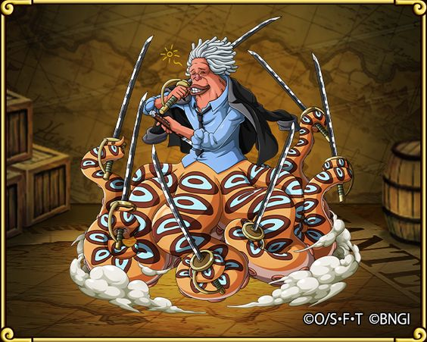
Chamado Familiar: Você é capaz de chamar peixes da sua espécie para ajudá-lo na sua aventura. Quando estiver perto do mar, você pode fazer alguns sons e barulhos para chamá-los, isso demora 1 minuto e só pode ser usado uma vez por descanso longo. O número de peixes que são chamados é igual a seu nível dividido pela metade, arredondado para baixo.
Polvo: Recebe as seguintes habilidades:
Tinta: Com uma reação, você expira uma bola de tinta no rosto de um alvo (use pontaria para acertar). Ele terá desvantagem no seu próximo ataque ou teste que necessita da visão. Você pode usar essa habilidade um total de vezes igual o seu Físico.
8 braços ou pernas: Você escolhe entre ter mais braços ou 8 tentáculos ao invés de pés.
Camuflagem: Vantagem em testes de furtividade (Destreza).
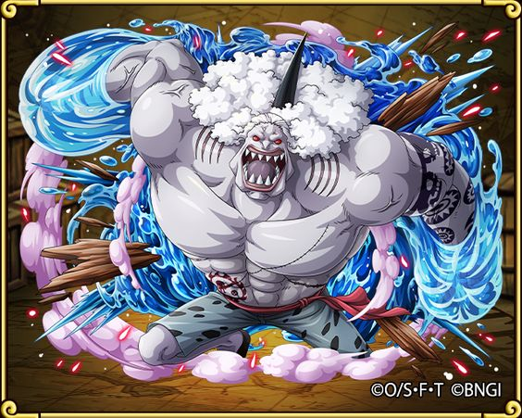
Tubarão Branco: Recebe as seguintes habilidades:
Mordida: Com uma ação bônus, faça um ataque com a boca causando 1d6 + Físico de dano perfurante e recupera vida igual a esse dano. Pode usar essa habilidade um número de vezes igual a seu Físico. O dano aumenta em 1 dado nos níveis 5, 11, 17.
Intimidação: Você tem vantagem em teste de Intimidação (Visão).

Percepção de Topo de Cadeia: Você recebe vantagem em Percepção (Visão) quando estiver submerso.

Baleia: Recebe as seguintes habilidades:
Pele Grossa: Sua gordura e pele grossa faz com que você tenha uma resistência contra danos de concussão, cortantes e perfurantes, você reduz o dano recebido igual a seu Físico.
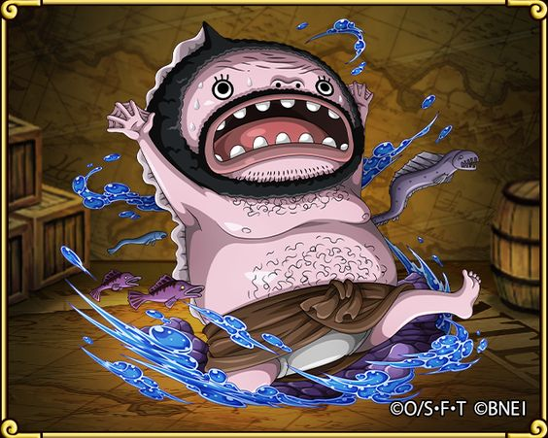
Baiacu: Recebe as seguintes habilidades:
Corpo Venenoso: Sempre que um inimigo acertar um ataque desarmado contra você, ele terá que fazer um teste de Fortitude (Físico) de CD 10 + Fortitude (Físico) ou ficará envenenado e receberá 1d4 de dano de veneno. No início de cada turno ele deverá refazer o teste. O dano aumenta em 1 dado nos níveis 5, 11, 17,

Inflar: Com uma ação, seu corpo infla ocupando um espaço de 2x2, causando 1d4 de dano de veneno nas pessoas em volta, além disso terão que fazer um teste de Fortitude (Físico) ou ficarão com as mesmas condições descritas acima. Podendo desinflar a qualquer momento. Pode usar essa habilidade um número de vezes igual a seu Físico.

Enguia: Recebe as seguintes habilidades:
Corpo De Alta Voltagem: Sempre que um inimigo acertar um ataque desarmado contra você, ele terá que fazer um teste de Fortitude (Físico) CD 10 + Fortitude (Físico) ou receberá 1d4 de dano elétrico. O dano aumenta em 1 dado nos níveis 5, 11, 17
Golpes Elétricos: Com uma ação bônus, você envolve seus ataques desarmados, por um minuto, com eletricidade. Sempre que acertar um ataque, causa 1d6 de dano elétrico. Pode usar essa habilidade um número de vezes igual a seu Físico.

6. Mink

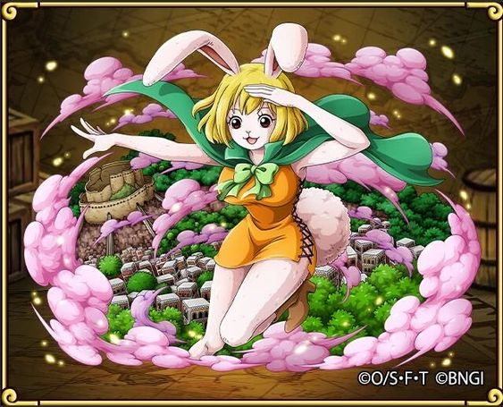

Minks são humanoides que possuem características de animais peludos e assim como os homens peixes, cada um possuí as características de um animal específico e geralmente possui as habilidades desse animal, como por exemplo, um Mink Coelho consegue pular muito alto e rápido, já Minks caninos gostam de mastigar ossos. Os Minks machos se assemelham a mamíferos peludos com poucos traços humanos que falam e andam sobre duas pernas enquanto as fêmeas se assemelham mais a humanos peludos com algumas características de animais. Todos os Minks são guerreiros natos e tem habilidade de descarregar choques elétricos conhecidos como Eletro, além disso, eles se transformam em feras selvagens tendo um aumento gigante de poder quando olham para a lua. Essa forma é chamada de Sulong e fazem os Minks despertarem todo o seu potencial de combate. A maioria deles não tem contato com o resto do mundo fazendo com que fiquem envoltos em mistérios.

Traços Raciais
Alinhamento: Minks são em geral extremamente altruístas e os mais leais de todas raças.
Deslocamento: Deslocamento é de 12 metros.
Tamanho: O tamanho dos Minks é bem variado. Alguns que possuem semelhanças, como a de um bode, podem ser pequenos, mas também enormes.
Atributos: Recebem +2 de Destreza e +1 de Visão.
Pontos de Vida Nível 1: Seu PV inicial é de 12.
Idiomas: Falam Comum e Mink.
Eletro: Com uma ação bônus, você envolve uma arma ou seus ataques desarmados, por um minuto, com eletricidade. Sempre que acertar um ataque, causa 1d6 de dano elétrico. Você pode usar essa habilidade igual a sua Visão.
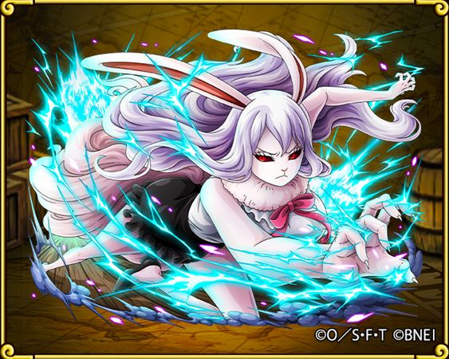
Sulong: Com uma ação bônus, em uma noite de lua cheia, você pode desperta uma forma ancestral característica da raça Mink. Seu corpo se torna mais forte e evoluído, recebe o dobro de Físico e Destreza, eletro causa um dado de dano a mais e todos os ataques ficam com o efeito do Eletro. Seu deslocamento passa a ser o triplo. Quando essa habilidade acabar, você acaba ficando incapacitado imediatamente.

Coelho/Lebre: Recebe as seguintes habilidades:
Saltoelho: Você tem vantagem em testes de atletismo (Físico) e acrobacia (Destreza) que envolvam pulo.
Sentidos Mais Que Apurados: Sua percepção passiva é dobrada.
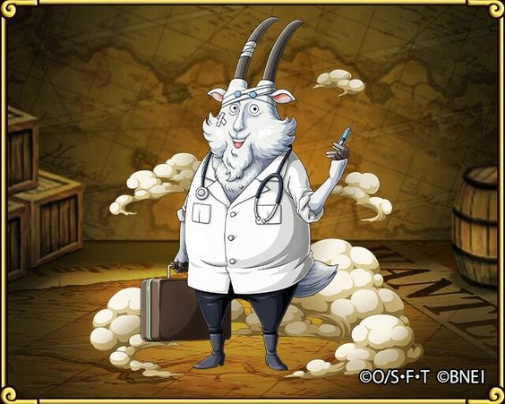
Caprinos: Recebe as seguintes habilidades:
Chifrada: Você pode realizar um ataque com seus chifres, ele causa 1d6 de dano de concussão. Aumentando o dano em 1 dado a cada 4 níveis.
Equilíbrio Caprino: Você tem vantagem em testes de destreza que envolvam equilíbrio. Também, uma vez por dia você pode passar em um teste de Destreza automaticamente.

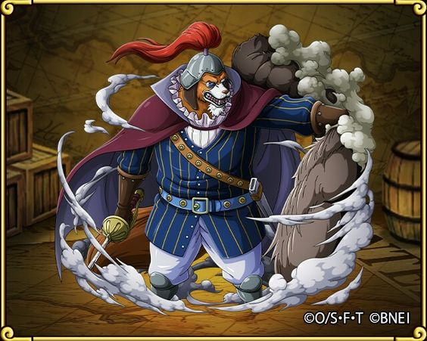
Canídeos: Recebe as seguintes habilidades:
Mordida: Você pode realizar um ataque de mordida usando uma ação bônus. Ela causa 1d4 de dano perfurante e aumenta em 1d4 a cada 4 níveis.
Olfato Aguçado: Vantagem em testes Percepção (Visão) que envolvam o olfato.

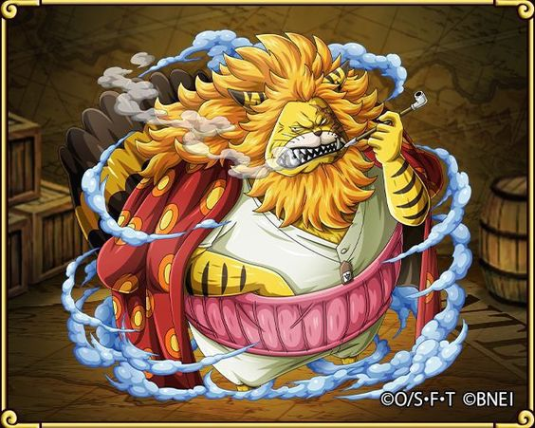
Felinos: Recebe as seguintes habilidades:
Garras: Seus ataques desarmados, causam naturalmente 1d6 + Destreza de dano cortante.
Visão No Escuro: Você consegue ver no escuro normalmente.
Mestre da Agilidade: Recebe vantagem em testes de Destreza (menos pontaria).

7. Onis

Os Onis são uma raça a parte das demais, apresentando um grande porte físico e altura, além de 2 chifres em suas cabeças. Eles são uma raça mestiça dos antigos gigantes ancestrais com humanos, semelhante aos bukaneiros.
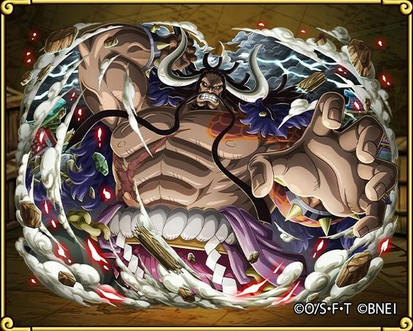
Traços Raciais
Alinhamento: Onis são bem caóticos e tendem a ser Egoístas e orgulhosos de seu poder.
Deslocamento: Deslocamento é de 10,5 metros.
Tamanho: Eles são maiores que os humanos comuns. Variam de 3 a 6 metros.
Atributos: Recebem +2 de Físico.
Pontos de Vida Nível 1: Seu PV inicial é de 18.
Idiomas: Falam Comum e Gigante.
Resistencia Oni: Quando você cair a 0 pontos de vida pela primeira vez em um dia e depois de um descanso longo, você volta com 1 PV.
Haki Infernal: Onis possuem o dom das batalhas e por isso você recebe o Haki Do Armamento Básico. Quando os outros membros do seu grupo subirem de nível e aprenderem o haki básico, você estará um passo à frente podendo passar para o intermediário, o mesmo se aplica aos próximos níveis de haki.
Fúria Ancestral: Você começa com a habilidade Fúria.
As raças aladas são humanoides que vieram da lua, existem vários povos diferentes que possuem características que os diferenciam, mas todos eles possuem um tipo de asas em suas costas. Vivendo em ilhas do Céu, são raramente vistos pelo mundo e a maioria nem sabe o que existe e mora abaixo das nuvens. Esses povos têm o costume de ter crenças e religiões, cultuando deuses e entidades.

Birkan

8. Raças Aladas

Eles se estabeleceram na Ilha do céu de Birka, porém, anos atrás, ela foi destruída por um Birkan chamado “Enel” que após a destruição da Ilha, arrancou as suas asas e serviu como governante do seu povo sobrevivente que passou a adorá-lo como um Deus. Pouco se sabe sobre a sua sociedade antes de ser destruída, mas atualmente a maioria dos Birkan tem uma mentalidade que gira em torno da devoção total ao Enel e muitos se comportam como monges ou sacerdotes dedicados a realizar todos os seus desejos.


Traços Raciais
Alinhamento: Os Birkans tendem mais a Justiça que as outras raças.
Deslocamento: Deslocamento é de 10,5 metros.
Tamanho: O tamanho deles são iguais aos de um humano comum, variando de 1,5 a 3 metros.
Atributos: Recebem +2 de Visão e +1 de Intelecto ou Destreza.
Pontos de Vida Nível 1: Seu PV inicial é de 12.
Idiomas: Falam Comum e Skypian.
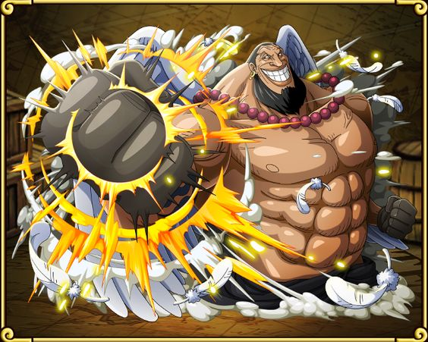
Variante: Você pode escolher entre ser um Birkan alado ou um Birkan que se aproximou de Enel e arrancou suas asas das costas.
Alado: Ganha as seguintes habilidades:
Deslocamento Aéreo: Ganha um deslocamento de voo igual ao normal e caso suas asas não estiverem incapacitadas, você não leva dano de queda.
Combate No Ar: Enquanto estiver em um combate e também estiver voando, você recebe +1 de Destreza. E recebe vantagem em todas as suas rolagens de ataque.
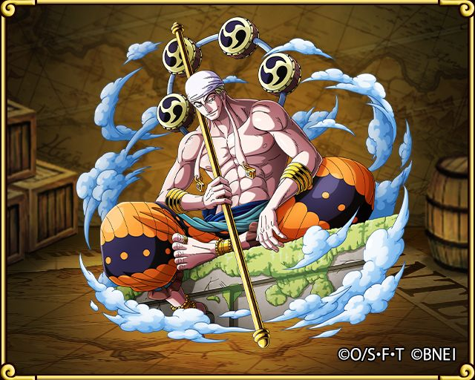
Rajada de Vento: Você realiza um golpe no ar com suas asas, criando uma rajada de vento que vai em direção aos alvos numa linha de 12 metros. Cada entidade que estiver nessa linha deverá fazer um teste de destreza ou receberá 2d6 de dano cortante. O número de vezes que você pode usar isso, é igual a sua visão (mín. 1 vez) e recuperam após um descanso. O dano aumenta em 1 dado a cada 4 níveis.

Sem Asas: Ganha as seguintes habilidades:
Mantra: Você recebe o Haki da Observação Básico. Quando os outros membros do seu grupo subirem de nível e aprenderem o haki básico, você estará um passo à frente podendo passar para o intermediário, o mesmo se aplica aos próximos níveis. Além disso, o alcance é dobrado.
Conhecimento Além da Terra: Recebe vantagem em testes de Conhecimento (Intelecto).
Reação Rápida: Suas reações e tempo de percepção estão acima da média, por isso você recebe +1 reação bônus.

Lunarianos

Estão quase extintos e com apenas algumas dezenas de exemplares. Eram tratados como deuses devido as suas características como força, durabilidade, poder de controlar o fogo e claro, suas grandiosas asas negras, além desses traços, os lunarianos possuem uma pele parda, cabelos brancos e uma nuvem de fogo visível, que queima de forma quase constante na parte superior das costas, embora se apague em certos momentos. Há muito tempo atrás viviam no topo da Red Line em um lugar chamado “Reino Dos Deuses”, até os humanos começarem a persegui-los, isso faz com que essa raça viva escondendo sua aparência.

Traços Raciais
Alinhamento: Possuem o alinhamento voltado para Liberdade.
Deslocamento: Deslocamento é de 10,5 metros.
Tamanho: São um pouco maiores que os humanos 2 a 4 metros.
Atributos: Recebem +2 Físico e +1 Destreza.
Pontos de Vida Nível 1: Seu PV inicial é de 15.
Idiomas: Falam Comum e Skypia.
Alados: Ganha voo igual ao seu deslocamento e caso suas asas não estiverem incapacitadas, você não leva dano de queda.
Corpo em Chamas: Com uma ação, você começa a emanar chamas das suas costas aumentando sua durabilidade. Sua vida é dobrada por 1 minuto (você consegue desativar essa habilidade com uma ação bônus) e recebe imunidade a dano de fogo. Quando as chamas se apagarem, você fica vulnerável a todos os tipos de danos durante uma rodada.
Criar e Controlar o Fogo: Seu corpo consegue criar fogo naturalmente, além de que você pode controlar ele como quiser, como imbuir sua arma em chamas, atear fogo em algo ou fazer um lança-chamas. O dano causado pelo fogo é 1d6 aumentando em 1 dado a cada 4 níveis e assim em diante.
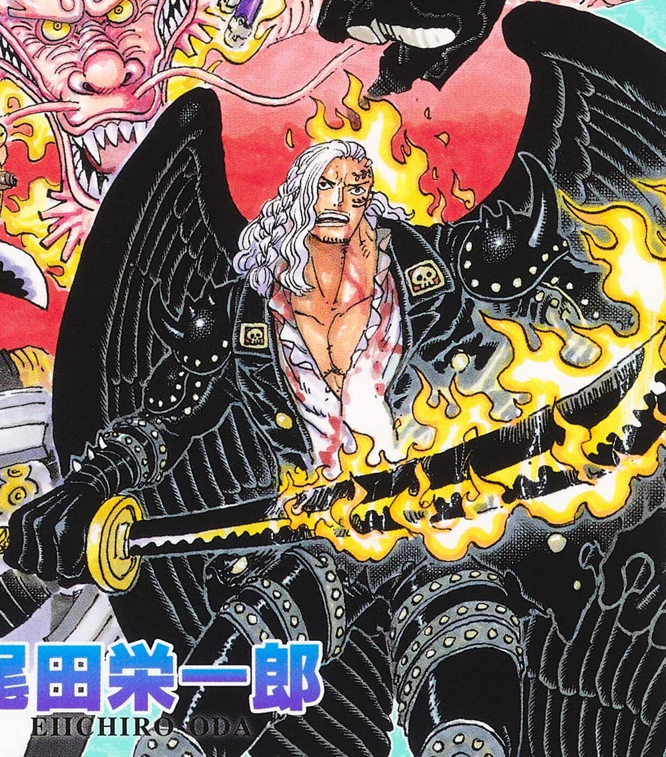
Perseguido: Sua raça é perseguida pelo governo mundial a muito tempo. Tenha a consciência de que sempre deverá se esconder do público para não ser denunciado, mas a fama pode acabar dificultando. Seja astuto para não ser traído ou pego em uma armadilha. ESTEJA ALERTA.

Sua origem é muito importante para o desenvolvimento da história do personagem, além de conceber habilidades, itens e algumas características a mais.

Origem

Alcoólatra: 1) Ganha vantagem em testes de Fortitude (Físico) para resistir ao álcool das bebidas.
2) Quando estiver bêbado, você recebe vantagem em testes de Determinação (Visão).
3) Enquanto bêbado, todos os tipos de cura concedem a você o dobro de cura.
4) Quando você estiver bêbado você recebe desvantagem em todos os testes de habilidade e de acerto.
RIQUEZA: Você gastou tudo em bebida! Mas valeu a pena.

Alquimista: 1) Recebe proficiência em Profissão (Intelecto) em alquimia.
2) Vantagem em testes de Investigação (Intelecto) e Percepção (Visão) quando estiver procurando ingredientes na natureza.
3) Ganha uma bolsa com 40 ingredientes a sua escolha.
4) Se você falhar em um teste para fazer alguma poção ou outra mistura, você deve rolar um d100, se cair 10 ou menor, acontece uma explosão causando d12 igual a seu intelecto de dano ácido.
RIQUEZA: 3d6 x 10.000 de Berries!
Arqueólogo: 1) Você sabe ler os Poneglyphs.
2) Recebe proficiência em Profissão (Intelecto) de arqueologia.
3) Você possui vantagem em testes de Percepção (Visão) e Investigação (Intelecto) para encontrar armadilhas, decifrar códigos, linguagens, resolvendo enigmas e procurando itens. E você recebe resistência a danos causado por armadilhas.
4) Não é permitido ler Poneglyphs e o Governo Mundial estará atrás de você!
RIQUEZA: 4d6 x 10.000

Artesão: 1) Anos de prática aprimoraram sua técnica. Você recebe proficiência em testes de Profissão (Intelecto) relacionados a qualquer tipo de ofício manual que exija precisão e criatividade (como joalheria, escultura, costura, pintura, ferraria, etc.).
2) Você reconhece a qualidade (ou a falta dela) no trabalho alheio. Você tem vantagem em testes de Investigação (Intelecto) para determinar o valor de um item, sua qualidade ou para identificar se é uma falsificação.
3) Você sabe como as coisas são feitas, e por isso, sabe como consertá-las com o que tiver à mão. Com 10 minutos de trabalho e materiais básicos, você pode fazer um reparo temporário em um item quebrado (não mecânico ou eletrônico), permitindo que ele funcione normalmente até o próximo descanso longo, quando precisará de um conserto apropriado.
4) IMPOSTOS: Marinheiros, chefes de facções, reis, podem vir cobrar você do seu trabalho, além disso, podem vir clientes até você, mãos de vaca ou rabugentos, que ficam com o ego ferido se você não fizer o trabalho para eles.
RIQUEZA: 6d6 x 10.000.

Caçador de Recompensas: 1) Sempre que estiver em batalha contra alguém que tiver um prêmio pela sua cabeça, você pode fazer um teste de Conhecimento (Intelecto) com vantagem, para saber se o alvo possuí uma fraqueza
2) A Marinha pode fornecer algumas informações sobre um alvo Ex: Localização, força, armas, habilidades, Etc.
3) Às vezes, Piratas e Criminosos podem reconhecer você e não ficarem contentes.
RIQUEZA: 5d6 x 10.000!

Carpinteiro: 1) Você recebe 1x Kit de Ferramentas.
2) Recebe proficiência em Profissão (Intelecto) relacionados a Carpintaria e Engenharia.
3) Você se torna capaz de construir um navio do zero, e recebe vantagem quando for fazer qualquer tarefa nele.
RIQUEZA: 5d6 x 10.000 de Berries!
Cientista: 1) Você recebe 1x Kit de Ferramentas.
2) Recebe proficiência em Conhecimento, Investigação e Profissão (Intelecto).
3) Algum poder militar pode ir atrás de você para tentar convence-lo a trabalhar para ele. Pelo bem ou pelo mal.
RIQUEZA: 6d6 x 10.000 de Berries!

Cozinheiro: 1) Ganha 1x Kit cozinha.
2) Vantagens em proficiência em Profissão (Intelecto) e vantagem em testes de Sobrevivência (Visão) para reconhecer ingredientes, se estiverem ruins ou infectados, rastreá-los, etc.
3) Comidas preparadas por você, podem retirar efeitos negativos ou curar (1d10+Intelecto), a sua escolha. A cada 4 níveis, sua cura aumenta em 1 dado.
4) Opcional: Alimentar quem tem fome é um DEVER de um Cozinheiro. Você deve oferecer comida a QUALQUER pessoa com fome.
RIQUEZA: 3d6 x 10.000 de Berries!

Escravo Libertado: 1) Você recebe proficiência em Fortitude (Físico) e Determinação (Visão).
2) Uma vez por descanso longo, você pode reduzir o dano de qualquer fonte, pela metade.
3) Recebe +1 Força de Vontade.
4) Você fica emocionado quando vê um escravo ou alguém sendo preso injustamente. Essa emoção pode ser raiva, medo, dor, a sua escolha.
RIQUEZA: 3d100 x 100 de Berries!

Eremita: 1) Vivendo longe da sociedade moderna, você aprendeu a viver por conta própria, recebe proficiência em Sobrevivência (Visão).
2) Uma vez por dia, pode passar em um teste contra uma habilidade que aplicaria uma condição em você. Recuperando essa habilidade com descanso curto ou longo.
3) Você aprendeu a descansar em qualquer lugar e em qualquer situação. O tempo dos descansos são reduzidos pela metade.
RIQUEZA: 1d100 x 100 de Berries!

Ex. Marinheiro: 1) Você tem noção de algumas coisas da marinha, portanto recebe vantagem em testes de Conhecimento (Intelecto) relacionados a marinha.
2) Você conhece ou tem uma ideia das bases militares. Enquanto estiver em uma, terá vantagem em testes de Furtividade (Destreza) e Percepção (Visão).
3) Pode escolher uma das habilidades do Treinamento Da Marinha para ter desde o início.
4) Em alguns casos, o fato de você ter abandonado a marinha, não será bom.
RIQUEZA: 5d6 x 10.000 de Berries!

Grande Negociador: 1) Toda rolagem menor que 10 em Diplomacia você pode tratar como um 10 base.
2) Você reconhece algumas pessoas de alto nível social.
3) Você possui algum item valioso Ex: Uma Mansão, Navio, Arma, Etc.
4) Sua riqueza atraí ladrões e invejosos.
RIQUEZA: 10d6 x 10.000 de Berries!

Ladrão: 1) Recebe 1x Kit Ladrão.
2) Proficiência em Ladinagem (Destreza).
3) Você sempre é o primeiro na iniciativa.
4) O dinheiro pode influenciar você, mais do que deveria.
RIQUEZA: 5d6 x 10.000 de Berries!

Médico: 1) Recebe 1x kit Médico.
2) Todas as suas curas recebem um dado a mais na rolagem.
3) Recebe proficiência em Medicina (Intelecto).
4) Você conhece 2 idiomas a mais.
RIQUEZA: 6d6 x 10.000 de Berries!

Membro de Facção: 1) Cada membro de uma Facção, tem um trabalho bem definido, escolha uma perícia a mais para ser treinado.
2) Você conhece esconderijos de facções quando está em cidades grandes.
3) Vantagem em testes de Conhecimento (Intelecto) relacionados a Facções.
4) Escolha um tipo de arma para recebe um dado a mais de dano entre: Canivete, Adaga ou Pistola.
5) Trabalhar com uma facção traz muitos benefícios, mas outros membros de outras facções, podem vir atras de você.
RIQUEZA: 5d6 x 10.000 de Berries!

Mentiroso: 1) Recebe 2x itens dentre eles: Fantasias de alguém ou de algo, arma de brinquedo, dado viciado, baralho marcado, etc.
2) Vantagem em testes de Diplomacia (Intelecto) para enganar ou Persuadir alguém, além disso, uma vez por descanso longo, quando você enganar alguém, você recupera uma Força De Vontade.
3) Algumas mentiras podem se tornar verdades.
RIQUEZA: 3d6 x 10.000 de Berries!

Músico: 1) Proficiência em Performance (Intelecto).
2) Após realizar uma apresentação, até seu próximo descanso, você tem vantagem nos testes sociais contra as pessoas que assistiram.
3) Você recebe e escolhe dois instrumentos para tocar.
RIQUEZA: 4d6 x 10.000 de Berries!

Navegador: 1) Você tem vantagem em testes de Conhecimento (Intelecto) relacionados ao clima e mar.
2) Proficiência em testes de Profissão (Intelecto) relacionados a navegar.
3) Recebe 1x kit de Cartografo.
RIQUEZA: 3d6 x 10.000 de Berries!

Pirata Aposentado: 1) Vantagem em testes de Sobrevivência (Visão) em alto mar ou em ilhas costeiras.
2) Suas histórias de aventuras passadas são lendárias. Uma vez por descanso longo, você pode entreter uma audiência em uma taverna ou ao redor de uma fogueira. Se for bem-sucedido em um teste de Atuação (Intelecto) com CD 15, você ganha a simpatia dos locais, podendo obter informações, um lugar seguro para dormir ou uma refeição gratuita, a critério do Mestre.
3) Sua vida passada deixou marcas. Você pode ter um antigo rival da Marinha que ainda o caça, ou um velho companheiro pirata que pode aparecer para pedir um favor (ou cobrar uma dívida). O Mestre pode usar esse gancho para introduzir novas aventuras ou complicações na história.
RIQUEZA: 4d6 x 10.000 de Berries!

Religioso: 1) Ganha +1 em Força de Vontade.
2) Uma vez por dia, você faz uma oferenda de algo que seja importante (pode ser algo que tenha valor emocional ou dinheiro) e você ou um aliado, à sua escolha, recebe uma benção (você pode escolher uma benção específica, de acordo com os critérios do mestre).
3) Você tem vantagem em testes sociais com pessoas que acreditam na mesma fé que você, além disso, também tem vantagem em testes de Conhecimento (Intelecto) relacionados a religião.
4) Seguir crenças e ideais pode ser desafiador! Caso aconteça de você ir contra a religião, se torna um APÓSTATA. Todos seus bônus da origem são retirados e maldições podem cercá-lo.
RIQUEZA: 2d6 x 10.000 de Berries!

Revolucionário Espião: 1) Recebe vantagem em testes de Conhecimento (Intelecto) em relação a assuntos governamentais e da marinha.
2) Você pode contatar sua equipe de revolucionários, eles o podem ajudar com algum serviço ou equipamento. Mas precisa mostrar a eles uma garantia de retorno.
3) Escolha uma perícia de Destreza para ter proficiência.
4) Não revelar a sua identidade é crucial.
RIQUEZA: 4d6 x 10.000 de Berries!]

Sobrevivente De Tragedia: 1) Recebe vantagem em testes contra o medo e intimidação.
2) Sua vida aumenta em 10 PV.
3) Vantagem em teste de Percepção (Intelecto) para encontrar itens perdidos.
RIQUEZA: 4d6 x 1.000 de Berries!

A melhor defesa é o ataque! Em um mundo cheio de perigos, as armas são essências para a sobrevivência. Cada pessoa tem sua arma preferida portanto escolha a sua.

Armas

Lista das armas corpo-a-corpo:
Adaga. Melhor pra combate que uma faca normal. A Adaga possui as mesmas características do canivete, porém, seu dano é 1d6, arremessável por 6/18 metros e custa 2.000 berries.
Bastão. Arma simples, pode ser um cajado, tronco de madeira ou até uma bengala. Seu dano é 1d6, mas se usado com duas mãos fica 1d8 de concussão, arma de acuidade e seu preço pode ser bem variado.
Canivete. Uma arma simples de perfuração. Seu dano é 1d4 e pode ser arremessado por 6/12 metros. Além disso, você pode usá-lo com Físico ou Destreza. Custa 200 berries.
Chicote. Uma arma muito útil para diversas situações, além de ser uma ótima ferramenta de movimento. Causa 1d6 de dano cortante, pode atingir alvos até 4,5 metros, acuidade. Pode ser usado para se pendurar ou puxar pessoas e objetos, para isso precisa de um teste de Pontaria (Destreza). Custa 5.000 berries.
Foice. Usada geralmente por aldeões, são bem comuns e usadas para serviços no campo, a foice pode ser usada para passar entre vegetações com mais facilidade. Se for de duas mãos, causa 1d10 de dano cortante, e se for pequena causa 1d6 e se torna uma arma de acuidade. Custa 800 berries.
Katana. Muito usada pelos samurais, se espalhou rapidamente pelo mundo. Causa 1d12 de dano cortante, arma de acuidade, pode ser usada com uma mão por pessoas habilidosas.
Tipo de Katana | Descrição | Preço Estimado
Katana Comum | Uma lâmina simples, usada por marinheiros e mercenários | 100.000 – 500.000 Berries
Katana de Boa Qualidade | Uma espada resistente, feita por ferreiros habilidosos | 1.000.000 – 5.000.000 Berries
Wazamono (Espadas de Grau) | Katanas reconhecidas como de alta qualidade | 10.000.000 – 50.000.000 Berries
Ryō Wazamono (Espadas de Grande Grau) | Lâminas extremamente afiadas e resistentes | 50.000.000 – 200.000.000 Berries
Ō Wazamono (Espadas de Grau Supremo) | Entre as 21 melhores espadas do mundo | 200.000.000 – 1.000.000.000 Berries
Saijō Ō Wazamono (Espadas Lendárias) | As 12 espadas mais poderosas de One Piece | Acima de 1.000.000.000 Berries (podem ser inestimáveis)
Lança. Arma longa capaz de atingir até 3 metros longe. Pode ser lançada em 9/21 metros, causa 1d8 ou 1d10 com duas mãos, de dano perfurante. Custa 5.000 berries.
Machado. Usado para cortar arvores ou pescoços, causa 1d8 de dano cortante com uma mão, já o de duas mãos 1d10. Custa 3.000 berries
Martelo De Guerra. Pode quebrar um crânio em centenas de pedaços. Usa com duas mãos, dano de 1d12 concussão. Custa 4.500 berries.
Machadinha/Martelo leve. Um pouco menor, usada para arremesso ou não. Causa 1d6 de dano cortante/concussão, lançável por 6/18 metros. Custa 1.000 berries.
Sabre. Arma mais comum dentre os piratas e marinheiros. Causa 1d10 de dano cortante e usado com uma mão, arma de acuidade. Custa 200.000 berries
Tridente. Usado para múltiplas funções. Causa 1d10 de dano perfurante e pode ser arremessado por 9/21 metros. Custa 3.000 berries.
Rapieria. Usada por combatentes rápidos e furtivos, causa 1d10 perfurante e é uma arma de acuidade. Custa 50.000 berries.
Lista das armas de longa distância:
Arco. Arma de longa distância, alcançando 45/180 metros, usado com duas mãos e causa 1d10 de dano perfurante. Seu preço é 5.000 berries.
Besta. Também arma de longa distância, causa 1d12 de dano perfurante se for uma besta grande (duas mãos) ou 1d8 se for pequena, 30/120 ou 21/90 metros. Sempre que atirar com ela, vai precisar de uma ação para recarrega-la. Custa 5.000 a 10.000 berries.
Zarabatana. Uma arma mais antiga, capaz de lançar dardos a longas distancias. Causa 1d10 de dano perfurante, a uma distância de 18/36 metros. Custa 500 berries.
Canhão. Uma arma imóvel usada em navios, ela causa 6d10 de dano de concussão. Precisa ser recarregada e demora 1 rodada. Custa 20.000 berries. Canhoes maiores causam mais dano e atuam numa área maior
Tipo de Canhão | Preço (Berries) | Descrição
Canhão Pequeno | 500.000 – 1.500.000 | Canhão portátil usado em barcos menores e fortalezas.
Canhão Médio | 2.000.000 – 5.000.000 | Canhão padrão de navios piratas e navios da Marinha.
Canhão Grande | 10.000.000 – 20.000.000 | Canhões usados em navios de guerra e fortalezas.

Dardo. Um projetil simples, causa 1d4 de dano perfurante, com distância de 6/18 metros. Custa 50 berries.
Estrela Ninja. Uma arma usada para corpo-a-corpo, causando 1d4 de dano perfurante, ou arremessada 6/18 metros causando 1d6 de dano perfurante, as estrelas ninjas são armas de acuidade. Custa 300 berries.
Estilingue. Usado por crianças geralmente, para brincar. Sua munição pode ser desde pedras, até explosivos ou o que sua imaginação mandar. Usado com duas mãos, causa 1d8 de dano de concussão (dano pode variar com o tipo de munição, mas aqui é pedras), e precisa de uma ação para recarregá-lo, distância de 15/30 metros. Custa 200 berries.
Pistola. Arma de fogo, pequena e leve, pode ser levada varias de uma vez. Causa 1d0+1d4 de dano perfurante a uma distância de 30/120 metros. Ela possui 6 tiros e depois tem que usar uma ação para recarregar. Custa 500.000 berries.
Rifle. Arma de fogo grande, usada com duas mãos, causa 1d12+1d6 de dano perfurante a uma distância de 180/360 metros. Ele possui 5 tiros e depois tem que usar uma ação para recarregar. Custa 5.000.000 berries.
Bacamarte Pequeno. Uma arma pequena como uma pistola, mas mais antiga. Causa 3d6 de dano perfurante a uma distância de 6/12 metros e precisa ser carregada sempre depois de tiro. Custa 500.000 berries.
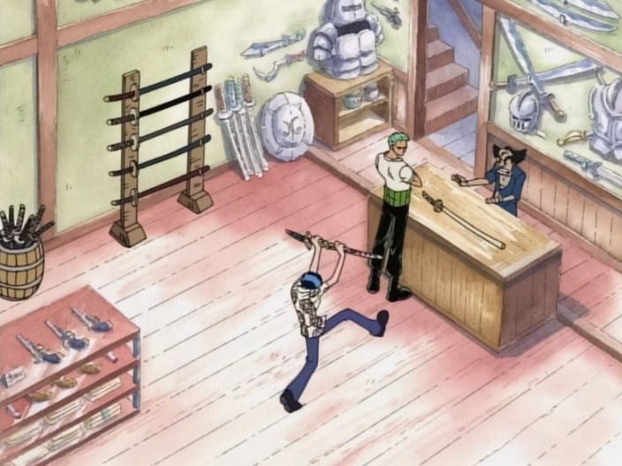
Bacamarte Longo. Funciona assim como o pequeno, mas causando 3d6+2d4 de dano perfurante, 18/24 metros. Custa 3.000.000 berries.

Além Do Nível 1

Quando seu personagem adquire experiencia em combate, ele deixa o ser comum que era para trás e entra para a realidade de poucas pessoas que foram corajosas o suficiente para viver nesse mundo hostil.
Nível | Características | Ponto De Haki (PdH) | Akuma No Mi
1 | Raça e Escolha de Arma | - | Forma Hibrida e Completa
2 | +1 Habilidade | - | +1 Habilidade
3* | DdV ou +1 Proficiência | - | -
4 | +1 Habilidade | - | +1 Habilidade
5* | DdV ou +1 Proficiência | - | -
6 | +1 Habilidade | - | +1 Habilidade
7* | DdV ou +1 Proficiência | - | -
8 | +1 Habilidade | - | +1 Habilidade
9* | DdV ou +1 Proficiência | - | -
10 | +1 Habilidade | 1 Pontos De Haki | +1 Habilidade
11* | DdV ou +1 Proficiência | 2 Pontos De Haki | -
12 | +1 Habilidade | 3 Pontos De Haki | +1 Habilidade
13* | DdV ou +1 Proficiência | 4 Pontos De Haki | -
14 | +1 Habilidade | 5 Pontos De Haki | +1 Habilidade
15* | DdV ou +1 Proficiência | 6 Pontos De Haki | -
16 | +1 Habilidade | +1 Ponto De Haki | +1 Habilidade/Melhoria
17* | DdV ou +1 Proficiência | +1 Ponto De Haki | +1 Habilidade/Melhoria
18 | +1 Habilidade | +1 Ponto De Haki | +1 Habilidade/Melhoria
19* | DdV ou +1 Proficiência | +1 Ponto De Haki | +1 Habilidade/Melhoria
20 | +1 Habilidade | +1 Ponto De Haki | +1 Habilidade/Melhoria

Essa tabela mostra o que o personagem recebe quando sobe de nível. No segundo nível, o personagem desbloqueia habilidades especiais, que são usadas para criar uma Classe. Essa classe é o estilo de combate que vai ditar qual a sua função, seja para resistir danos, causar dano, curar, fortalecer, etc. Escolha as habilidades como quiser, sinta-se livre para seguir sua própria trilha e montar um personagem único.
Sempre que tiver um número seguido de um *, significa que você recebe +1 atributo.
Quando você comer uma fruta do demônio ou Akuma no Mi, você pode escolher receber uma habilidade da fruta ao invés de uma habilidade normal. O personagem ainda recebe o dado de vida, mas ele tem que ser definido pelo Mestre e Jogador.
Todo nível ímpar que atingir, você escolhe entre receber Dados de Vida (DdV) ou uma proficiência a mais. Os dados de vida, serão 4d6 e você não pode escolher a média!
No nível 10, você recebe pontos de Haki, além de escolher a habilidade, você pode escolher o tipo de Haki que quiser, mas seguindo do nível iniciante até os acima.
Quando chegar no nível 16, você pode escolher entre um ponto de haki a mais ou escolher uma nova habilidade de fruta/melhorar uma já existente (ao pegar ao menos 3 habilidades/melhorias para sua fruta, você está apto a Despertar), além de poder escolher uma habilidade de classe comum.

Habilidades

Aqui é onde você vai escolher as habilidades para a sua classe, como já explicado anteriormente. Algumas habilidades podem ser escolhidas mais de uma vez (Elas têm * ao lado) ou precisam de algum requisito como ter uma origem especifica ou item especifico.
Outra coisa é que cada uma delas dita pontos de vida que você vai receber por conta do treinamento com ela, por exemplo. Uma habilidade mais propicia a personagens combatentes a curta distância, vai proporcionar mais vida, já outra para de longa distância, menos vida. Dessa forma é fácil compreender a função de cada um, se é para se manter distante ou frente a frente no combate. Lembrando! Some o seu modificador de Físico sempre que rolar a vida ou pegar a média.

Dado de Vida | Média
2d6 | 7
2d8 | 9
2d10 | 11
2d12 | 13

Habilidades De Classe

*Arte Do Tempo (2d6): Usando a arma Clima-Tact, você possui as seguintes habilidades:
NECESSÁRIO A ARMA CLIMA-TACT E A ORIGEM NAVEGADOR
Nuvens Artificiais: Com uma ação consegue criar até 3 nuvens artificiais pequenas e com uma ação bônus, pode juntar para criar uma nuvem grande. Essa nuvem grande pode fazer chover. Juntando mais 3 nuvens pequenas, faz chover 3 vezes mais, e assim em diante. Com a ação bônus você pode mover a(s) nuvem, ou dissipar elas. A nuvem grande ocupa uma área de 1,5xIntelecto metros e aumenta em 1,5m conforme você cresce ela.
Névoa Ilusória: Você pode criar uma neblina densa com uma ação, você e seus aliados ganham +5 em Testes de Furtividade (Destreza), o tamanho dela é de 12 metros de raio. Além disso, com outra ação, você pode criar uma ilusão sua, ela não emite odor, nem sons, mas pode move-la com uma ação bônus e se alguém a atacar, ela dissipa. Você pode criar um total de ilusões e neblinas igual ao seu Intelecto.
Relâmpago: A partir do Clima-Tact, você pode criar eletricidade, lançando raios que causam 1d12+Intelecto de dano elétrico, uma distância de até 6xIntelecto metros, aumentando em 1 dado a cada 4 níveis. Se caso você atirar em uma nuvem grande, ela se torna uma tempestade de raios e trovões, você pode controlar esses raios, podendo lança-los contra oponentes. Eles causam 3d10+Intelecto de dano elétrico aumentando o dano em 2 dados a cada 4 níveis, o número de raios que é possível lançar dessa nuvem é 4, e a quantidade de vezes que você pode utilizar essa habilidade é igual ao seu intelecto.
Bolhas: Você pode lançar um jato de bolhas quentes ou frias em alvo até 6xIntelecto, que causa 2d6+Intelecto de dano gélido ou ígneo, aumentando em 1 dado a cada 4 níveis. O alvo deve fazer um teste de Fortitude (Físico) contra a CD de 10 + Profissão (Intelecto), para não ficar congelado ou pegando fogo. Se o alvo estiver congelado, ele fica paralisado e deve tentar refazer o teste, caso pegar fogo ele recebe 1d4 de dano ígneo em seu turno e deve refazer o teste antes de levar o dano, todo início de turno.
Tornado: Com uma ação você cria um pequeno tornado que ocupa 1,5 metros, você pode usar a sua ação bônus para mover ele, sempre que ele estiver a 1,5 metros de alguém, essa pessoa tem desvantagem no ataque, caso não passar em um teste de Fortitude (Físico) de CD 10 + Profissão (Intelecto). O tornado dura até 1 minuto e pode ser invocado um número de vezes igual ao seu Intelecto. Você pode juntar vários tornados, aumentando a área em 1,5 para cada tornado.
Raio De Gelo: Usando o Clima-Tact, ele pode criar um raio congelante, causando 2d6+Intelecto de dano gélido, reduzindo o deslocamento do alvo pela metade e o alvo deve fazer um teste de Fortitude (Físico) para não ser congelado, o CD é igual a 10 + Profissão (Intelecto). Entretanto, para usar esse raio você tem que estar com uma nuvem grande. O dano aumenta em 1 dado a cada 4 níveis.

*Ambidestro (2d6): Com muito treinamento, você se tornou proficiente em usar armas nas duas mãos. Agora você pode segurar uma arma em cada mão, fazendo com que você tenha mais um ataque com ela. É permitido segurar mais armas caso você tenha mãos o suficiente, algum tipo de acessório para segurar ou fale com seu mestre sobre o modo com que você pode manusear a arma.

Ataque Extra (2d6): Sua agilidade com a arma aumentou, você consegue realizar um ataque extra. Não importa quantas armas tiver, somente um ataque a mais.

*Múltiplos Golpes (2d12): Seus golpes ágeis permitem você atacar mais uma vez. Pode escolher essa habilidade somente duas vezes. Essa habilidade só funciona com ataques desarmados.

*Treinamento Básico (2d10): Um treinamento básico para iniciantes, tanto na marinha, como em outros exércitos.
Combatente: Todas as Armas Corpo-A-Corpo ou A Distância (escolha um), recebem um dado a mais em seu dano.
Muralha: Ao usar qualquer armadura recebe um bônus de +2 em Def. Passiva e escudos passam a dar +4 em bloqueio.
Especialista: Você pode escolher uma das pericias que tiver proficiência e dobrar o valor, menos as pericias de Luta (Físico) e Pontaria (Destreza). Pode escolher essa habilidade múltiplas vezes.
Altruísta: Ao lutar junto dos seus companheiros, você recebe +1 em todas as defesas, aumentando em +1 a cada 4 níveis.

*Mestre Espadachim (2d12): Se torna um combatente com armas cortantes. Um mestre espadachim pode cortar qualquer coisa, até mesmo o aço.
NECESSÁRIO USAR ALGUMA ARMA CORTANTE.
Mata Dragões: O seu critico aumenta em 1x.
Fatiar Balas: Você recebe +2 de bloqueio segurando alguma arma cortante e pode bloquear balas, aumentando +1 a cada 4 níveis.
Onda Cortante: Você pode realizar um ataque a distância. Uma onda cortante é lançada contra seus oponentes, ela causa o mesmo dano de um ataque normal, porem atua num cone de até 27 metros de comprimento. Todos na área fazem um teste de Acrobacia (Destreza) CD 10 + Luta (Físico). O dano total do ataque, é o que define se as estruturas são partidas, e o número de vezes que você pode usar essa habilidade é o seu físico ou sua destreza.
Conquistador De Lâminas: +2 em Luta (Físico) usando armas cortantes, isso aumenta a CD do ataque a distância. Aumentando em +1 a cada 4 níveis.
Dança Da Espada: O dano da(s) arma(s) aumenta em um dado extra, e aumenta em mais um a cada 6 níveis.
Tecnica Secreta: Cortador De Fogo: Você aprendeu a técnica de cortar o fogo. Sempre que tiver alguma barreira de fogo ou labaredas na sua frente, você pode cortar o fogo, dissipando-a. Além disso, sempre que algum ataque de fogo o acertar, você pode gastar uma Reação e reduzir o dano igual ao bônus em Luta (Físico).

*Origem Extra (2d8): Escolha uma origem a mais para seu personagem.

Forte Como Um Touro (2d12): A partir de agora, ao invés de somar o seu físico quando receber os dados de vida, você recebe 2,5% x Físico de vida a mais (arredondando para cima). Exemplo: Você tem 100 pontos de vida, no próximo nível você recebe só o dado de vida da habilidade + 12,5% (5 de Físico), totalizando 113 pontos de vida.

Defesa Elemental (2d12): Você recebe resistência a dano de fogo, elétrico, veneno, ácido e gélido. Ao chegar no nível 14 e 18, você pode escolher um desses danos para ter imunidade. Usuários com haki podem passar por essa defesa.

Casca-Grossa (2d12): Você recebe resistência a dano cortante, perfurante e concussão desde que a arma não seja feita de Oceanite. Usuários de haki podem passar por essa defesa. Ao chegar no nível 18, nem a Oceanite ou o haki é paréo.

*Rokushiki (2d8): É uma técnica que transforma o corpo humano em uma arma letal. Seu aprendizado requer que o usuário passe por um longo período de treinamento.
Shigan: É uma técnica simples do Rokushiki, onde o usuário endurece os dedos, podendo realizar uma dedada com uma força esmagadora. Você pode usar em um contra-ataque ou um ataque normal, e causa 1d10 + Físico de dano perfurante. O dano aumenta em 1 dados a cada 4 níveis.
Kami-E: Seu corpo se torna leve como um papel. Sua defesa passiva aumenta +2 e pode usar uma reação se estiver caindo para ficar imune a dano de queda. +4 Defesa Passiva (nível 12), +6 Defesa Passiva (Nível 18).
Geppo: Uma técnica usada para se movimentar no ar, você tem um deslocamento de voo igual ao seu deslocamento normal.
Rankyaku: Você pode realizar um chute de ar cortante contra um alvo a até 6/18m de você como uma ação. O dano é 2d12 cortante e usa Pontaria (Destreza) para rolagens de acerto. O dano aumenta em 1 dado a cada 4 níveis, além disso, quando atingir o Nível 14, a distância fica fixa em 18m e no nível 18, 18xFísico/Destreza metros.
Tekkai: Você pode endurecer os músculos, quando você usar a defesa passiva e o ataque do oponente o acertar, pode optar por usar uma reação e reduzir o dano recebido igual ao seu nível de personagem + Fortitude (Físico) e caso realizem um ataque desarmado contra você, o atacante recebe um dano igual a esse valor.
Soru: Com uma ação para ativar o Soru, ele permite que o usuário se mova de forma extremamente rápida. Você recebe +2 em esquiva aumentando em +1 a cada 4 níveis e o dobro de deslocamento. Ele dura 10 minutos e pode ser usado um número de vezes igual a sua Destreza, recuperando com descanso longo.
Rokuogan: É a técnica secreta do Rokushiki. Todos os seus ataques desarmados causam agora 1 dado extra de dano e você aplica um atordoamento no alvo por 1 rodada se falhar num teste de Fortitude (Físico) CD 10 + Luta (Físico), o número de vezes que você pode usar essa habilidade é igual ao seu Físico.

*Kowadaken-Ryu (2d12): Se você gosta de usar os próprios punhos para fazer o trabalho sujo, o Kowadaken-Ryu é uma técnica de luta usada para combate de mãos vazias.
Kowadaken-Ryu: Seus socos agora dão 2d6+Fisico de Dano de concussão aumentando em 1 dado a cada 4 níveis.
Galaxy Impact: Você pode canalizar uma grande quantidade de energia em seu punho, causando um dano massivo em área, o dano é igual a 2d10+Fisico de dano de concussão mais 1d8+Fisico de dano de fogo, aumentando em 1 dado a mais a cada 4 níveis, e causa um grande rombo no chão que é medido em 3xFísico metros e os indivíduos nesta área devem fazer um teste de Fortitude (Físico) CD 10 + Luta, se obtiverem um sucesso, o dano é reduzido pela metade. O número de vezes que você pode usar essa habilidade também é igual ao seu físico, recuperando com descanso longo.
Hasai Handoru: Se caso você agarrar um inimigo, você pode gastar sua ação bônus e apertar a cabeça dele com uma das mãos podendo esmagar seu crânio causando 3d8+Fisico de dano de concussão com uma ação, aumentando e 1 dado a mais a cada 4 níveis, além disso ele causa atordoamento no alvo, ele deve fazer um teste de Fortitude (Físico) CD 10 + Luta, se passar ele fica atordoado por apenas 1 rodada, caso contrário ele fica por 1 rodada e todo turno terá que refazer o teste. O número de vezes que você pode usar essa habilidade é igual ao seu Físico recuperando com descanso longo.
Blue Hole: Você agarra um inimigo com um ataque, gasta seu deslocamento para saltar com o inimigo no ar e depois sua ação bônus para arremessa-lo diretamente ao chão, causando um dano igual a 1d4 x Deslocamento (em quadrados, não metros) + Físico. O número de vezes que você pode usar essa habilidade é igual ao seu Físico, recuperando com descanso longo.
Kōka shita Ken: Agora você pode usar bloqueio sem escudo, arma ou armadura. Além disso, com uma ação bônus, você se prepara para um ataque até seu próximo turno. Seu bloqueio ganha um bônus igual ao seu Físico e pode usar essa habilidade um total de vezes igual ao mesmo.
Chō Kōka shita Ken: Se você for a um combate sem nenhuma defesa como armadura ou escudo. Você recebe +1 em Defesa Passiva. Aumentando em +1 a cada 4 níveis.
Panchi ga atari yasuku naru: +2 em Luta (Físico) lutando com os punhos Aumentando em +1 a cada 4 níveis.

*Cyborg (2d12): Seja por acidente ou propositalmente, você teve que trocar suas partes humanas por mecânicas e isso fez com que ganhasse novas características. Aqui você vai encontrar várias características, mas pode combinar com seu mestre de fazer como quiser.
NECESSÁRIO TER A ORIGEM CIENTISTA OU CARPINTEIRO OU CONHECER UM DESSES PARA CONTRUÍ-LO.
OBRIGATÓRIA: Combustível: Suas partes mecânicas precisam de energia. Escolha algum tipo de combustível para seu corpo, como por exemplo álcool, gasolina, refrigerante, eletricidade ou o que você quiser, mas lembre-se de conversar com seu mestre sobre isso. Você no começo tem um total de 100% de energia e cada habilidade consome tantos porcentos dela. Quando chegar a 0%, a economia de energia é ativada e nenhuma habilidade pode ser utilizada, além disso você tem até 24 horas para recarregar sua bateria ou você ficará inconsciente até que alguém o carregue.
Power-Bank: Você carrega um “Power-Bank”, fazendo com que sua energia aumente em 50% que depois aumenta em 50% novamente no nível 12. Ao chegar no nível 16, você instala um painel solar em algum lugar de seu corpo, transformando a luz solar em energia, quando o sol estiver batendo em você, suas habilidades consomem metade da energia.
Metralhadoras Embutidas: Agora seu corpo tem metralhadora embutida, você escolhe por onde sai as balas. Ela causa 3d8+Intelecto de dano perfurante. No nível 14, você tem mais uma metralhadora, causando 6d8. Usar essa habilidade consome 10% de energia.
Lançador De Membros: Partes do seu corpo podem ser lançados por até 4x5xIntelecto metros, causa 2d12+Intelecto de dano. Se for a mão, ela é presa por cabos para puxa-la e com ela você pode agarrar e puxar alguém ou pegar algum objeto. Consome 5% de energia.
Reparo Automático: Você pode fazer soldas nas suas partes mecânicas, curando você em 1d12+Intelecto e essa cura aumenta em 1 dado a cada 2 níveis. Consome 20% de energia.
Propulsores: Propulsores a jato surgem nas suas costas ou nos pés, e recebe o voo igual ao deslocamento. Consome 10% de energia para sair do chão e 5% por rodada, para se manter no ar.
Corpo Metálico: Suas partes de metal se tornam um escudo, concedendo defesa passiva e bloqueio igual a seu intelecto, além de reduzir o dano perfurante, cortante e concussão pela metade, desde que a arma não seja feita de Oceanite, e o dano de veneno também é reduzido pela metade, entretanto, o dano elétrico sobrecarrega seu corpo, causando dano dobrado e durante uma rodada, a eletricidade se espalha pelo corpo podendo eletrocutar algo ou alguém que chegar perto. Essa habilidade não consome energia.
Mísseis: Você pode lançar 4 mísseis incendiários, podendo direcionar cada um para um lado ou todos no mesmo lugar, eles causam 1d6+Intelecto de dano de energia e 2d4 de dano de fogo. A cada 4 níveis, aumenta um míssil. Essa habilidade consome 40% de energia.
Visão Aprimorada: Sua visão se torna muito mais perspicaz. Você agora recebe um bônus igual ao seu intelecto em testes de Percepção (Visão) relacionados a visão e ganha uma visão noturna. Além disso, o reflexo também aumenta, recebendo reações igual ao seu intelecto. Essa habilidade aumenta o gasto de energia de todas as outras em 5%.
Sobreaquecer: Seus motores e pistões começam a funcionar mais rápido e aumenta a irrigação de combustível no musculo, logo sua força física se torna exuberante. Recebe um valor de físico igual ao seu intelecto e vantagem em testes de atletismo e Fortitude (Físico). Essa habilidade gasta 20% de energia, mas fica ligada até o próximo reabastecimento ou usar uma ação bônus para parar.

*Auras Celestiais (2d6): São Auras recebidas de um Deus ou entidade, que fornecem poderes. Para alguém ter acesso a esses poderes é necessário muita fé e vontade. Cada aura tem uma duração e a quantidade de vezes que você pode conjurar elas, é igual a sua Visão + 2.
NECESSÁRIO TER A ORIGEM RELIGIOSO.
Aura Vermelha: Um círculo centrado em você de 4,5m de raio surge e concede benção a você e seus aliados. Escolha algum atributo para aumentar em +1, essa aura dura 1xVisão minutos.
Aura Amarela: Escolha um número de aliados igual a sua visão e abençoe-os, recebendo 10xVisão de vida temporária, além disso a cura realizada pela Aura Verde dobra. Isso dura 1xVisão de minutos
Aura Verde: Escolha um número de aliados igual a sua visão e cure-os em 5xVisão.
Aura Roxa: Um número de aliados igual a sua visão, terá suas armas imbuídas com uma aura roxa, cada um deles agora escolhe um tipo de dano (ígneo, gélido, veneno, elétrico), e a arma agora causa esse tipo de dano. Dura 1xVisão minutos.
Aura Preta: Você e seus aliados, podem roubar energia vital dos inimigos, escolha uma quantidade de aliados igual a sua visão, e o dano que vocês causarem em algum inimigo será recuperado como vida, mas reduzido pela metade. Dura 1xVisão minutos.

*Atirador (2d6): Se torna um mestre das longas distancias. Com capacidade de acertar inimigos de distancias inimagináveis.
NECESSÁRIO TER ARMAS DE LONGA DISTANCIA.
Tiro De Ouro: O seu critico aumenta em 1x.
Olho de Águia: +2 em Pontaria (Destreza) usando armas de longo alcance. Aumentando em +1 a cada 4 níveis.
Mira Mortal: O dano da(s) arma(s) aumenta em um dado extra, e aumenta em mais 1 a cada 6 níveis.
Sniper: A distância das armas tanto normal como máxima é dobrada. Ao chegar, no nível 15, você ignora a distância máxima e se torna normal também.
Rápido No Gatilho: Você pode recarregar as suas armas usando uma ação bônus, funciona com todas armas, menos com o canhão. O número de vezes que você pode fazer isso é igual a sua destreza.
Canhoneiro: Ao atirar com canhões, você tem vantagem no acerto e você pode recarrega-lo com uma ação bônus.
Pop Greens: Ao usar estilingues, você recebe um conhecimento abrangente sobre munições diferentes, o número de vezes que você pode usar essa habilidade é igual a sua Destreza + Visão.
A) Genso Hana: Escolha um tipo de dano (ígneo, elétrico, gélido ou venenoso), o próximo ataque será esse tipo de dano e mais um efeito dele (incendiar o alvo, paralisar, congelar ou envenenar), o alvo tem que passar em um teste de Fortitude (Físico) com CD 10+Pontaria (Destreza), e se falhar ele recebe o efeito, todo final de turno ele terá que tentar passar de novo para escapar. O dano das chamas e do veneno é igual a sua destreza.
B) Kurukuru Tsuru: Você atira em um alvo uma planta cheia de cipós e dentro de uma área circular de 6 metros de raio. Todos os inimigos tem que fazer um teste de Atletismo (Físico) ou Acrobacia (Destreza), para tentar escapar. O CD é 10+Pontaria (Destreza), porém mesmo se passar no teste, ele tem seus pés presos por uma rodada e ficarão incapacitados, e se falhar, todo início de turno terá que rolar novamente para se soltar.
C) Makibishi Bochi: Em uma área circular de 4,5xDestreza metros de raio, você lança pregos, shurikens, espinhos ou qualquer outra coisa pontuda no chão. Todos nessa área que se moverem devem passar em um teste de Acrobacia (Destreza) de CD 10+Pontaria (Destreza) ou sofreram um dano igual a sua destreza, e quem já estiver na área sofrerá 5xDestreza de dano automaticamente, mas se passar no mesmo teste, sofrerá metade do dano.

*Arte Da Mistura (2d6): Você passou anos da sua vida mexendo com ingredientes e preparos, agora é capaz de criar poções, remédios, comidas, bebidas, entre outros. Você se torna capaz de curar e tratar doenças, problemas de saúde ou criar consumíveis estimulantes, que pode melhorar e impulsionar características das pessoas e outros seres vivos. Para criar essas misturas, você vai precisar de ingredientes que você pode localizar na página dos Ingredientes.
NECESSÁRIO TER A ORIGEM MÉDICO/COZINHEIRO/ALQUIMISTA
Droga Analgésica: Você cria um consumível capaz de aliviar dores. Ela recupera 2d10+Intelecto de vida, e sua cura aumenta em 1 dado a cada 2 níveis.
Droga Estimulante: Uma bebida estimulante faz com que você aumente as capacidades físicas de um ser. Ao consumir, o alvo recebe vantagem em testes de Destreza e Físico e ganha 5xIntelecto de vida extra, por 1xIntelecto minutos. Se caso um Mink tomar, ele poderá entrar no modo Sulong.
Rei Da Mistura: Você recebe o dobro de bônus em testes de Medicina (Intelecto), Profissão (Médico, Alquimista ou Cozinheiro) e Sobrevivência (Visão).
Droga Energética: Usando alguns ingredientes, você faz um consumível energético. Quem ingerir ganha o dobro de deslocamento, reações e um bônus em Esquiva igual ao seu Intelecto.
Estrela Flamejante: Misturando ovos podres com alguns ingredientes inflamáveis, você cria uma bomba. Ela causa um dano de 4d8+Intelecto de dano ígneo. Aumentando em 1 dado de dano bônus a cada 4 níveis.
Droguitas Pesaditas: Você arremessa um frasco contendo um liquido em alguém, e pode causar um efeito como: cegueira, surdez, incapacitado, mudez ou preso. A cegueira pode ser ardência, mudez pode ser a língua adormecida, você quem escolhe o porquê. Ela também pode ter um efeito positivo como: Visão no escuro, ela dura 1 hora.
Droga Saudável: Cria um consumível que dá ao consumidor 5xIntelecto de vida temporária até o próximo descanso longo.

*Demônio Carismático (2d6): Suas habilidades carismáticas, manipuladoras e persuasivas, fez com que você recebesse algumas características a mais.
NECESSÁRIO TER NO MÍNIMO +2 DE INTELECTO OU A ORIGEM MENTIROSO/GRANDE NEGOCIADOR/MÚSICO.
Esse é o Cara: Você recebe um bônus de +5 em Diplomacia (Intelecto).
Encantador: Se você conseguir conversar com alguém durante 1 minuto, mas que essa pessoa não tenha pensamentos ruins sobre você, ela deve fazer um teste de intuição (Visão) com CD 10+Diplomacia e se falhar ela ficará encantada. Ela possui desvantagens em todos os testes sociais contra você e não pode lhe atacar. Desse jeito, pedir ou sugerir que ela faça algo se torna mais fácil. Ela deixará de ficar encantada por você, caso atacar ela ou até o início do próximo dia.
Aura De Rei: Com uma reação, você encara seu inimigo friamente, acabando com a confiança dele, ele tem que fazer um teste de Determinação (Visão) de CD 10+Diplomacia (Intelecto) e se ele falhar, recebe desvantagem em todos os ataques contra você e mesmo se ele acertar o dano é reduzido igual a seu Intelecto. Todo inicio de turno ele deve realizar o teste novamente para sair do medo.
Hipnotizar: Usando algo de pêndulo ou fazendo padrões de movimentos específicos, você consegue hipnotizar todos que olharem para você, dentro de 12 metros. Eles devem ter sucesso em um teste de Determinação (Visão) de CD 5xIntelecto ou eles caiem um sono profundo. Todo início de turno, terão que fazer o teste novamente para sair desse transe, entretanto se alguém acertar um golpe em alguém com esse efeito, ele vai acordar de imediato. Ao chegar no nível 14, você poderá controla-los com sua ação bônus, cada um pode fazer uma ação e se deslocar 9 metros.
Estilo De Dança: Você aprende um estilo de dança, a sua escolha. O seu talento na dança, também o ajuda no combate, você recebe +1 reação e um bônus de Acrobacia (Destreza), igual ao seu Intelecto. Você não recebe as desvantagens em terreno difícil. Todos os testes relacionados a saltos, pulos e equilíbrio, você tem vantagem.
Ler a Mesa: Você é um mestre em ler as intenções das pessoas, seja em um jogo de cartas ou em um duelo mortal. Com uma ação bônus, você pode fazer um teste de Intuição (Visão) contra a Diplomacia (Intelecto) de um inimigo. Se você vencer, você antecipa suas ações, ganhando um bônus de +2 em todas as suas defesas (Passiva, Bloqueio e Esquiva) contra aquele inimigo específico até o início do seu próximo turno.

*Ninja (2d6): Habilidades furtivas, rápidas e também astutas, usadas para missões secretas ou por assassinos. São usadas por ninjas do país de Wano, mas depois de tempos, eles se espalharam pelo mundo.
NECESSÁRIO TER NO MÍNIMO +2 DE DESTREZA OU A ORIGEM LADRÃO.
Ajuste Perfeito: Ao usar armas de acuidade, você recebe +2 em Luta (Físico) e +2 em Pontaria (Destreza) em armas de arremesso como estrelas ninjas, facas, adagas ou dardos. Aumentando em +1 a cada 4 níveis.
Assassinar: Você recebe +5 em Iniciativa. Ao ser o primeiro a atacar no início do combate ou atacar alguém furtivamente, você causa 2d8 de dano extra, aumentando em 1 dado a cada 4 níveis.
Ninja Das Sombras: Recebe +2 em testes de furtividade, acrobacia e Ladinagem (Destreza), aumentando em +1 a cada 4 níveis. E você também recebe vantagem em testes de Performance (Intelecto) ao tentar se disfarçar.
Arte Da Substituição: Com uma ação, você bate suas palmas e consegue trocar de lugar com algum objeto até 5xDestreza metros de você. Se você tiver suas mãos presas ou não conseguir bater as palmas, você não pode usar isso. Essa habilidade pode ser usada como uma reação, e o número de vezes que você consegue usar é igual a sua Destreza.
Jutsu Da Paralisação: Ao se aproximar de um alvo furtivamente, você pode golpeá-lo instantaneamente e realizar um jutsu de paralização. Você acerta um golpe num tendão do pé do alvo, ele deve ser sucedido em um teste de Fortitude (Físico) CD 10+Luta (Físico) ou Pontaria (Destreza) ou será atordoado, toda rodada ele refaz o teste. Pode usar essa técnica um número de vezes igual a sua Destreza.
Jutsu Do Clone Das Sombras: Usando algumas técnicas secretas, você faz um número de clones seus igual a sua destreza (mínimo de 1), eles possuem 1 de vida, não emitem sons ou cheiros e não causam danos. Eles imitam todos os seus movimentos de forma espelhada. Fazendo um teste de Percepção (Intelecto) com CD 10+Destreza, é capaz de decifrar se é clone ou não. Eles duram apenas um número de rodadas igual a sua destreza. Você pode fazer esse Jutsu um número de vezes igual ao seu intelecto.
Jutsu Da Bola De Fogo: Com uma ação, você pode fazer o Jutsu da bola de fogo. Tendo qualquer instrumento que faça chama, você assopra-o, fazendo uma grande bola de fogo que atua num cone de 12 metros. Ela causa 2d10+Destreza de dano ígneo e aumenta em 1 dado de dano 2 níveis. Você pode fazer esse Jutsu um número de vezes igual ao seu intelecto.
Sombra Fugaz: Você agora pode usar Disparada, Desengajar, Esconder, ou qualquer outra ação de movimento como uma ação bônus.

*Karatê/Jujutsu Homem-Peixe (2d10): Essa é uma técnica criada pelos homens peixes. Com ela, você precisa primeiro aprender o Karatê para depois aprender as técnicas verdadeiras, capaz de controlar a água e o corpo.
NECESSÁRIO SER UM HOMEM-PEIXE OU SER TREINADO POR UM, ALÉM DE TER A HABILIDADE KARATE.
Correnteza Forte: Seus movimentos se tornam muito rápidos, recebe +2 em esquiva, aumentando em +1 a cada 4 níveis.
Juízo Do Mar: Com uma ação bônus, você pode realizar um ataque a mais.
Peixe Espada: +2 em Luta (Destreza ou Físico) nos golpes. Aumentando em +1 a cada 4 níveis.
Concha Do Crustáceo: Com uma ação bônus, você se prepara para um ataque até seu próximo turno. Seu bloqueio ganha um bônus igual ao seu Físico ou Destreza e pode usar essa habilidade um total de vezes igual aos mesmos.
Dragão Do Mar: Você pode controlar um cubo de água de até 27 metros cúbicos (3 metros por lado) ou uma área de 54 metros quadrados, e fazer essas coisas:
Nível 4. Pistola de Água: Você condensa a água em 6 grandes gotas com uma ação bônus. Com uma ação você consegue jogar a gota em um alvo até 18 metros de você. Elas causam 2d12+Destreza de dano perfurante e você pode usar luta para acertar os alvos. O dano aumenta em 1 dado a cada 4 níveis. Você pode usar isso um total de vezes igual ao seu Físico ou Destreza.
Nível 6. Dividir Água: Você faz com que a água na área se dívida e crie uma trincheira. A trincheira se estende por toda área e a água separada forma uma parede de cada lado. A trincheira permanece até a magia acabar ou você escolher um efeito diferente. A água, então, lentamente preenche a trincheira ao longo do curso da próxima rodada até o nível normal da água ser restaurado. Você pode usar isso uma vez por descanso longo.
Nível 10. Inundar: Você faz com que o nível da água de toda área afetada suba até 6 metros. Se a área incluir uma margem, a inundação irá transbordar para a terra seca. Se você escolher uma área em um extenso corpo de água, ao invés disso, você cria uma onda com 6 metros de altura que irá de um lado ao outro da área e então desaba. O nível da água se mante elevado até você quiser ou alguém lhe acertar um golpe. Você pode usar isso uma vez por descanso longo.
Nível 12. Redirecionar Fluxo: Você faz com que o fluxo da água se mova na direção que você escolher, mesmo que a água tenha que fluir através de obstáculos, subir muros ou em outra direção improvável. A água na área se move na direção ordenada, ela conclui seu fluxo baseado nas condições do terreno. Você pode usar isso um total de vezes igual ao seu Físico ou Destreza.
Nível 15. Redemoinho: Esse efeito requer um corpo de água de, pelo menos, 15 metros quadrados e 7,5 metros de profundidade. Você faz com que um redemoinho se forme no centro da área. O redemoinho forma um vórtice com 1,5 metro de largura na base, chegando a 15 metros de largura no topo e 7,5 metros de altura. Qualquer pessoa ou objeto na água a até 7,5 metros do vórtice é puxado 3 metros na direção dele. Uma entidade pode tentar nadar para longe do vórtice com um teste de Atletismo (Físico) contra a CD 15. Ao ficar no vórtice, toma um dado de 2d8 dano de energia. Você pode usar isso uma vez por descanso longo.
Ermitão: Você fica em volto de água corrente, durante 1 minuto você recebe um bônus de Defesa Passiva igual a sua Destreza ou Físico, imunidade a dano de fogo, causa desvantagem ao ofensor corpo-a-corpo, porém fica com vulnerabilidade a dano elétrico. Caso você for um homem-peixe, você ganha os bônus de ficar submerso.
Explosão Oceânica: Com uma ação bônus, você condensa moléculas de água do seu corpo em um soco ou chute, assim fazendo com que ele causa o dobro do dano. Você pode usar isso uma vez por descanso longo.
Dança Das Correntes Marítimas: Você cria um vórtex de água ao seu redor, com um alcance de 6 metros que dura 1 minuto. Todos nessa área têm o deslocamento reduzido pela metade, e com uma ação bônus você pode puxa-los para perto ou afasta-los, no máximo 6 metros. Todos recebem um dano igual a 2d12+Físico/Destreza de dano energético. Você pode usar essa habilidade um total de vezes igual ao seu Físico ou Destreza.
Garra Do Tubarão: Acertando um alvo com um golpe de palma aberta, você o deixa atordoado por uma rodada, o CD é 10 + Luta (Físico/Destreza). Ele causa o dano de um golpe normal. Você pode usar isso um total de vezes igual ao seu Físico ou Destreza.

Karatê (2d10): Você executa ataques rápidos, poderosos e precisos. Seus socos, chutes e cotoveladas causam um dado de 1d12 + Físico/Destreza de dano contundente, e a cada 5 níveis aumenta em 1 dado. Além disso pode usar Bloqueio sem nada. E você pode usar a perícia de Luta (Destreza) para acerto.

*Okama Kempô (2d10): Para aprender o Okama Kempô é necessário que você aprenda Ballet, depois Karatê, para então aprender esta técnica única do povo Okama. Ela consiste em uma série de golpes com chutes, giros e beleza.
NECESSÁRIO TER AS HABILIDADE KARATÊ E DANÇARINO.
Golpe Lacrador: Ao acertar um inimigo com um golpe, você pode usar a sua ação bônus e acertar outro inimigo até 1,5xDestreza metros de você.
Rosa Certeira: +2 em Luta (Destreza) em golpes Okama kempô. Aumentando em +1 a cada 4 níveis.
Explosão Glamourosa: Quando acertar um alvo, você pode ataca-lo novamente repetidas vezes até errar, mas com desvantagem. Você pode fazer isso uma vez por dia, e no nível 14, 2 vezes por dia. Recupera com descanso longo.
Death Wink: Você dá uma piscada tão rápida e forte que forma uma onda de choque. Essa onda é um cone de 4,5xDestreza. Ela causa 3d10+Destreza de dano energético e causa uma grande destruição, aumentando em 1 dado de dano a cada 4 níveis. Você pode usar essa habilidade um número de vezes igual a sua Destreza, mínimo de 1 vez.
Chute Do Amor Ardente: Ao acertar um golpe no adversário, você pode seduzi-lo com o movimento. Ele deve fazer um teste de Intuição (Visão) CD 10 + Luta (Destreza) ou ficara encantado por você. Você pode fazer isso um número de vezes igual a seu intelecto.
Dança Do Cisne Divino: Todos os seus giros e saltos contínuos, te tornam difícil de acertar, aumentando a defesa passiva e a esquiva em +3.
Borboleto: Uma vez por descanso longo, se o oponente que desferir um golpe em você, for do mesmo gênero que o seu, você pode cancelar todo o dano.

*Estilo Perna Negra (2d10): Esse estilo de luta, transforma suas pernas em armas letais. Com uma mistura de capoeira e taekwondo, o estilo perna negra foi feito para se usar somente as pernas no combate, mas isso depende do usuário.
Perna De Aço: Os seus chutes agora causam 1d12+Físico/Destreza de dano contundente, aumentando o dano em 1 dado a cada 4 níveis. Além disso pode usar Bloqueio sem nada. Você pode usar a Luta (Destreza) para acerto.
Perna Longa: +2 em Luta (Destreza ou Físico) nos golpes. Aumentando em +1 a cada 4 níveis.
Mutton Shot: A cada três chutes consecutivos no mesmo alvo, você causa um dano de 2d12 a mais.
Sky Walk: Seu deslocamento é dobrado e caso você tenha a habilidade Geppo, seu adiciona a metade do deslocamento atual, ao seu deslocamento de voo. Todos os testes de saltos e pulos, você tem vantagem.
Party Table Kick: Você apoia suas mãos no chão e começa a girar rapidamente acertando todos em volta com chutes. Até 1,5 metros de você, todos devem fazer um teste de Acrobacia (Destreza) CD 10 + Luta (Físico/Destreza), se falharem, recebem 2d12 + Destreza de dano contundente ou metade do dano se passarem. O dano aumenta em 2 dados a cada 4 níveis e você pode usar essa habilidade, um número de vezes igual a sua Destreza.
Diable Jambe: Você faz uma série de movimentos que começa a aquecer sua perna. Durante 1 minuto, todos seus chutes causam 1d8 de dano ígneo. Esse dano aumenta em 1 dado a cada 4 níveis. Você pode fazer isso, um número de vezes igual ao seu Físico/Destreza (mínimo 1 vez), também ao cegar no nível 12, a duração aumenta para 10 minutos.
Chefe De Cozinha: Se algum aliado for ferido até 15 metros de você, suas defesas aumentam em +2 até o fim do combate, você pode usar isso um número de vezes igual a sua Destreza. No nível 12 a esquiva aumenta para +3 e no nível 20, para +4.

Semei Kikkan (2d10): Com essa habilidade você pode alterar o seu corpo e músculos: Aumentar os músculos +1 em Físico; Diminuir a massa corporal +1 em Destreza; Aumentar o tamanho da cabeça +1 em Intelecto; Diminuir de tamanho +2 em defesa passiva e esquiva; Aumentar de tamanho +5 em Bloqueio e +10 de vida temporária... Você pode alterar-se como quiser, basta a aprovação do mestre. Você pode usar essa habilidade uma vez por dia, e quando chegar ao nível 14, duas vezes por dia. Recupera com descanso longo.

*Criticalizador (2d6): Aumenta a margem de acerto critico de 20 para 19. Sempre que você pegar essa habilidade novamente, diminui em 1 de novo, exemplo: para 18/17...

Expansão De Domínio (2d8): Você escolhe um inimigo, e ele deve fazer um teste de Determinação (Visão) com CD 10 + Visão, caso ele não passe no teste, você invoca uma área com raio 3xVisão, quem está de fora, vê apenas uma grande bola. Dentro dela você pode escolher fazer o que quiser com o inimigo, combine com o Mestre. Em certas situações, o inimigo pode usar o seu Haki para sair dessa expansão de domínio e nada acontece, ele pode tentar também invocar a dele dentro da sua.
NECESSÁRIO TER O HAKI DO REI.

*Herança Genética (2d6): Você pode escolher uma habilidade racial de outra raça que não é a sua.

Mr. Prince (2d8): Você é um nobre cavalheiro, sempre protegendo as mulheres e apaixonado por elas, sempre que estiver lutando junto a uma mulher ou defendendo uma, vocês recebem um bônus de +2 em todas as defesas, 5xIntelecto de vida temporária (Mínimo de 5 PV), e +1 Reação.

Tem o Vento a Favor (2d8): Sua sorte é descomunal, fazendo você ter mais chances de um sucesso que o normal. Quando em uma rolagem, seja de habilidade, acerto ou dano, você não gostar do resultado, pode rolar novamente esse dado. O número de vezes que pode fazer isso, é igual ao seu nível, cortado pela metade. Recupera os dados após um descanso longo.

Espectro Do Capitão Sparrow (2d6): Quando for alvo de uma habilidade que exige teste de resistência, você invoca um espectro pirata que surge do chão. Role dois testes separados. Se apenas um passar, você resiste normalmente. Se ambos passarem, o espectro invade o corpo do inimigo, impedindo-o de usar aquela habilidade até realizar um descanso longo. Se ambos falharem, o espectro possui você no próximo turno, podendo agir de forma imprevisível. Esta habilidade se recupera com um descanso longo. A partir do nível 10, pode ser usada duas vezes e se recupera com um descanso curto.

Pacto De Troca (2d8): Ao tocar um alvo em um turno e outro alvo no turno seguinte (pode ser você), você pode trocar as defesas entre eles usando uma ação bônus. Por exemplo, trocar a defesa mais alta do inimigo pela sua mais baixa ou reforçar um aliado trocando uma defesa sua pela dele. Os alvos podem aceitar a troca ou resistir com um teste de Investigação (Intelecto) CD 15. Você pode usar essa habilidade um número de vezes igual ao seu valor de Intelecto, recuperando todas as utilizações com um descanso longo.

Ressaca (2d10): O álcool faz muito mal a sua saúde, mas também vai fazer mal ao seu inimigo.
NECESSÁRIO TER A ORIGEM ALCOÓLATRA.
Vômito: Você vomita um liquido ácido e pegajoso em uma área de 1,5m de raio a até 4,5m de você com uma ação, e dura 1 minuto. Se você vomitar diretamente nos alvos, eles recebem 1d12+Físico de dano ácido e recebe desvantagem em todos testes de Destreza e acerto, eles podem usar uma ação para se limparem ou receberão 1d6+Físico de dano ácido todo turno, inclusive quem entrar na área durante a duração. Você pode usar essa habilidade um número de vezes igual ao seu Físico (Mín. 1 vez). Os danos aumentando em 1 dado a cada 2 níveis.
Peidorreira: Com uma ação, você peida violentamente, todos que tiverem a 1,5m de você devem passar em um teste de Fortitude (Físico) ou ficarão atordoados por 1 rodada, além de receberem 2d10+Físico de dano ácido. O peido faz você sair voando, você pode se mover em uma linha reta até 7,5xFísico metros de onde você estava, o percurso fica contaminado e quem passar por ele ou ficar, recebe 1d6+Físico de dano ácido. Alternativamente, você pode usar sua ação e durante 1 minuto por onde você andar, contamina o espaço por 1 rodada, todos que passarem pelo espaço que você tenha passado, ficaram contaminados também. Pode usar essa habilidade um número de vezes igual ao seu Físico.
Exqui-vei: Enquanto estiver bêbado você aumenta a Defesa Passiva e Esquiva em +3, além de receber +1 Reação.

Garra Do Dragão (2d12): Realiza um ataque corpo-a-corpo contra um alvo, você agarra o inimigo causando 2d8+Físico de dano contundente e reduzindo todas as defesas igual a seu Físico por 1 rodada. Se for realizado um ataque subsequente, causa 1 dado a mais de dano. Pode usar essa habilidade uma vez por descanso longo, no nível 10, duas vezes e mais uma vez no nível 20. Recupera com descanso longo ou curto.

Demônio de Cavendish Hakuba (2d10): Uma vez por dia, você desmaia e desperta o poder de Hakuba, um espirito sanguinário. Durante 10 minutos, suas reações e seu deslocamento são dobrados, ganha um ataque com arma a mais, recebe +5 em Luta (Físico/Destreza) e 20xDestreza de vida temporária. Assim que terminar a duração ou a vida temporária for reduzida a 0, você entra em transe profundo e realiza um descanso curto, caso for acordado durante esse transe, você recebe desvantagem em todos os testes e deslocamento reduzido pela metade. Você recupera essa habilidade ao realizar um descanso longo ou curto.

Acendendo o Pavio! (2d8): Você se torna um especialista em bombas. Usando matérias adequados como pólvora ou composto químico, um recipiente e um mecanismo de gatilho ou ativação, junto de um kit de ferramentas, você fabrica uma bomba caseira como: uma bomba de ativação, explosivo ou mina terrestre (demora 5-Intelecto minutos para fabricar, se caso chegar a 0, pode fabricar com uma ação). Além do tempo de fabricação, é necessário um teste de Profissão (Intelecto) CD igual a 15:
A) Sucesso = Explosivo criado normalmente
B) Sucesso Crítico = Explosivo causa o dobro de dano.
C) Falha = Explosivo é instável.
D) Falha Crítica = Explode na hora da criação.
A bomba é igual a um item médio ou pesado (se for um sucesso crítico). Pode ser lançado com um teste de pontaria usando o seu intelecto. Se o explosivo foi criado com um sucesso crítico, o dano ao explodir será multiplicado pelo seu Intelecto, no mínimo 2x. Além disso, as bombas e os equipamentos podem ser atualizados e melhorados, conforme o Jogador e o Mestre combinarem.
NECESSÁRIO TER NO MÍNIMO +2 DE INTELECTO.
Mina terrestre: A mina terrestre é enterrada no chão e você sempre tem a exata localização de onde colocou e sabe quando ela está ativa, desativada ou se explodiu. Ela explode passivamente quando algo ou alguém ocupar o mesmo espaço em que foi enterrada. Ela causa 2d12 + Intelecto de dano de energia em uma área circular de 3 metro de raio. Ela pode ativar uma reação em cadeia, detonando outras bombas que estiverem próximas a ela. As minas dão 1 dado a mais de dano a cada 4 níveis.
Bomba de ativação: A bomba de ativação pode ser lançada com uma ação usando Pontaria (Intelecto) e ela gruda na superfície ou alvo, podendo ser detonada com uma ação bônus. Se você estiver fora de um raio de 15xIntelecto metros, a bomba perde conexão com a ativação e detonará em 1 minuto, voltando para a área novamente, ela pode ser detonada antes desse tempo. Ela causa 3d8 + Intelecto de dano de energia, em uma área circular de 3 metros de raio. Ela pode ativar uma reação em cadeia, detonando outras bombas que estiverem próximas a ela. O dano é aumentado a cada 6 níveis.
Explosivo: O explosivo pode ser incendiário ou de fragmentação. Ele também pode ser lançado com uma ação usando Pontaria (Intelecto), explodindo ao encostar em uma superfície. Causa 2d6 + Intelecto de dano perfurante ou ígneo em uma área de 3 metros de raio. O dano aumenta em 1 dado a cada 4 níveis.
Botas Galvanizadas: As botas galvanizadas reduzem o dano da sua própria bomba a 0 desde que você esteja acima dela, dando um impulso. Você pode ser lançado até 6xIntelecto metros.

*Barba Branca dos Mares (2d12): Sua experiência em batalhas navais o tornou um combatente oportunista e mortal a bordo de um navio. Você usa o ambiente do mar a seu favor.
NECESSÁRIO TER A ORIGEM NAVEGADOR/CARPINTEIRO/EX. MARINHEIRO/EREMITA/PIRATA APOSENTADO.
Pé de Mar: Você se sente em casa no convés de um navio. Enquanto estiver a bordo, você ignora qualquer desvantagem causada por terreno difícil. No nível 10, recebe +1 Reação Extra e vantagem em testes de Acrobacia (Destreza) ou Atletismo (Físico). Nível 15, seus ataques recebem 1d8 a mais de dano e recebe vantagem em rolagens de acerto com canhões.
Luta Suja: Com uma ação bônus, você pode jogar areia, bebida, água do mar ou qualquer outra coisa nos olhos de um inimigo a até 1,5 metros. O alvo deve fazer um teste de Fortitude (Físico) com CD 18 + Destreza. Se falhar, ele terá desvantagem em sua próxima rolagem de ataque.
Ataque com Arpéu/Ancora: Você é proficiente com o uso de Arpéus ou Ancoras. Ao atacar com um arpéu (1d8 perfurante ou concussão, com alcance de 3 metros, acuidade) ou ancora (2d8 concussão, precisa ter +2 de Físico), você pode, em vez de causar dano, forçar o alvo a fazer um teste de Atletismo (Físico) contra sua Pontaria (Destreza), o alcance é de 7,5/12 metros. Se ele falhar, você pode puxá-lo até 4,5 metros em sua direção ou derrubá-lo no chão.
No Balanço da Maré: Enquanto estiver em um navio, você recebe um bônus de +2 na sua defesa de Esquiva. Este bônus aumenta para +3 no nível 12.
BARRIL! Se houver um barril ou objeto pesado similar por perto, você pode usar sua ação para arremessá-lo em uma área de 3x3 metros a até 6xFísico metros de distância. Inimigos na área devem fazer um teste de Acrobacia (Destreza) com CD 14 + Físico ou receberão 3d8 de dano de concussão e ficarão caídos, se passarem recebem metade do dano e não caiem.
Dividir o Tesouro: Durante um descanso curto, você pode descrever as riquezas e glórias que aguardam a tripulação. Você e seus aliados recuperam 5xIntelecto de vida temporária, que dura até o próximo descanso longo, além de ganharem +1 Força de Vontade por 1 hora.
Ninguém Fica Para Trás: Se um aliado a até 9 metros de você for alvo de um ataque corpo a corpo, você pode usar sua Reação para permitir que ele se mova 1,5 metros para qualquer direção sem provocar ataques de oportunidade.

*Estilo Iaijutsu (2d10): Você trilha o caminho da lâmina desembainhada, onde um único golpe pode decidir o combate. Sua velocidade e precisão são lendárias, transformando o ato de sacar a espada em uma arte mortal.
NECESSÁRIO USAR UMA KATANA/RAPIERIA/SABRE E TER NO MÍNIMO +2 DE DESTREZA.
Saque Relâmpago: Sua velocidade para sacar a arma é incomparável. Você recebe um bônus de +5 em testes de Iniciativa (Destreza). Além disso, se você atacar na primeira rodada de um combate, seu primeiro ataque causa 1d8 de dano extra.
Corte Gélido da Alma: Inspirado nos espadachins que podem cortar o frio do submundo, você pode imbuir sua lâmina com uma energia gélida. Com uma ação bônus, seu próximo ataque com a arma causa 1d6 de dano gélido a mais. O alvo atingido também tem seu deslocamento reduzido pela metade por 1 rodada. Você pode usar esta habilidade um número de vezes igual ao seu atributo de Visão.
Lâmina Defensora: Você usa o movimento de sacar e guardar a espada como uma forma de defesa fluida. Você recebe um bônus de +2 em seu Bloqueio quando empunha apenas uma das armas permitidas e nenhuma outra arma ou escudo.
Postura da Morte Certa: Com uma ação, você assume uma postura focada, com a mão no cabo da espada. Você não pode se mover neste turno. No seu próximo turno, o primeiro ataque que você fizer com sua Katana ou Sabre terá sua margem de crítico aumentada em 2 (por exemplo, de 20 para 18-20). Se o ataque for um sucesso crítico, ele causa o dano multiplicado normalmente. A habilidade Criticalizador também pode diminuir mais ainda a margem de crítico.

*Cirurgião Pirata (2d8): Para você, o campo de batalha é uma mesa de operação. Seu conhecimento profundo de anatomia não serve apenas para curar, mas também para incapacitar seus inimigos com precisão cirúrgica.
NECESSÁRIO TER A ORIGEM MÉDICO OU CIENTISTA.
Análise Anatômica: Com uma ação, você pode fazer um teste de Medicina (Intelecto) contra um alvo que você possa ver. A CD é 18. Se tiver sucesso, você descobre um ponto fraco. Pelo próximo minuto, todos os ataques feitos contra esse alvo por você e seus aliados causam um dano adicional igual a seu Intelecto, você pode usar essa habilidade uma vez por descanso longo. No nível 10, duas vezes e três vezes no nível 20.
Sutura de Emergência: Você pode usar um Kit Médico para realizar uma cura rápida em combate. Com uma ação, você toca em um aliado e restaura 2d8 + Intelecto pontos de vida. Você pode usar esta habilidade um número de vezes igual ao seu bônus de Intelecto.
Golpe Incapacitante: Ao fazer um ataque, você pode optar por mirar em um nervo ou músculo específico em vez de causar dano máximo. Se o ataque acertar, ele causa apenas metade do dano, mas o alvo deve fazer um teste de Fortitude (Físico) (CD 10 + seu bônus de Medicina). Se falhar, você pode aplicar uma das seguintes condições por 1 minuto (o alvo pode refazer o teste no final de cada turno dele):
A) Braço Debilitado: Desvantagem em ataques que usam os braços.
B) Perna Lenta: O deslocamento é reduzido pela metade.
B) Desmaio: O alvo fica atordoado por 2 rodadas.
Você pode usar essa habilidade uma vez por descanso longo. No nível 10, duas vezes e três vezes no nível 20.
Reanimação de Campo: Se um aliado caiu a 0 pontos de vida, você pode usar sua ação e automaticamente estabiliza-lo é necessário o uso de um Kit Médico. O aliado volta com 1 PV e fica imune a esta habilidade por 24 horas. Realizar este procedimento em meio ao combate é arriscado; você concede vantagem no próximo ataque feito contra você até o início do seu próximo turno.

*Trovador Dos Mares (2d8): Sua arma não é a espada ou a pistola, mas a alma expressa em sua arte. Seja através de uma canção que incendeia o coração dos seus companheiros, uma história que paralisa uma multidão ou uma melodia que abala o espírito de um inimigo, você é o coração pulsante da tripulação.
NECESSÁRIO TER A ORIGEM MUSICO.
Inspiração: Se você estiver com um instrumento na batalha, você pode gastar uma reação ou ação bônus e Inspirar seus aliados. Escolha um aliado e ele adiciona 1d6 em algum teste ou rolagem de acerto, ele deve usar esse dado no mesmo instante e depois o efeito acaba. No nível 8 se torna um d8, nível 12 um d10 e nível 16 um d12. Você pode fazer isso um total de vezes igual a seu bônus de Intelecto.
Despedaçar: Se você tiver a origem Músico e tiver um instrumento em mãos, você faz um grande estardalhaço, causando 2d8+Intelecto de dano trovejante em um cone de 13,5 metros ou uma linha de 22,5 metros, e deixa os alvos surdos durante 1 rodada. O dano aumenta em 1 dado a cada 5 níveis. Pode usar essa habilidade um número de vezes igual seu Intelecto.
Senhoras & Senhores: Em um descanso curto, você pode fazer um pequeno show, contar piadas ou histórias e ajudar os companheiros a reduzir o estresse, recuperando 5 x Intelecto + Performance de vida a mais e o que passar da vida máxima, como temporária.
Astro do Rock: Você recebe +5 em Performance (Intelecto) e depois de uma apresentação artística recebe outro bônus de +5 durante 1 hora (esse efeito ocorre somente uma vez por dia).
Sinfonia Da Batalha: Os seus instrumentos foram aprimorados e podem ser usados como armar. Flautas ganham as características de adagas ou zarabatanas. Violões, guitarras ou violinos, recebem as características de machados ou de arcos. E o tambor recebe as características de um martelo de guerra. Além disso, o dano deles é aumentado em 1 dado extra.
Badalas Da Fúria: Uma nota de puro ódio soa do seu instrumento em direção a um alvo. Imediatamente após causar dano com Sinfonia Da Batalha ou Despedaçar, você pode usar sua ação bônus e causar um dano igual a seu bônus em Performance a um dos alvos. Você pode usar essa habilidade um total de vezes igual a seu Intelecto.
Acordes Sombrios: As notas e acordes que soam do seu instrumento, mexem com a cabeça de quem escuta. Você pode usar isso um número de vezes igual Intelecto + Visão.
A) Dó, Nota da Angustia: Uma nota grave e profunda que instila um sentimento de pavor no alvo. Ele deve ser sucedido em um teste de Determinação (Visão) CD 10 + Performance, ou ficará amedrontado por seus aliados durante 1 minuto, todo final de turno ele deve refazer o teste.
B) Ré, Nota da Dissonância: Um acorde quebra-cabeças que estilhaça a concentração dos inimigos em uma área de 4,5 metros de raio, todos devem ser sucedidos num teste de Determinação (Visão) CD 10 + Performance, ou terão desvantagem nos testes de ataque e habilidade, todo final de turno eles devem refazer o teste.
C) Mi, Nota do Desequilíbrio: Uma vibração oscilante que afeta o equilíbrio dos alvos, fazendo tudo girar. Cada inimigo em uma área de 4,5 metros de raio, deve ser sucedido num teste de Fortitude (Físico) CD 10 + Performance. Quem falhar deve rolar 1d4, cada valor desse dado representa uma direção: 1 esquerda, 2 frente, 3 direitas, 4 atrás. O alvo se move 6 metros para essa direção e cai no chão, o movimento dele pode causar ataques de oportunidade.
D) Fá, Nota da Perdição: Uma melodia triste e cansada que drena a força dos músculos do oponente. O alvo deve fazer um teste de Fortitude (Físico) CD 10 + Performance, ou seus ataques causarão metade do dano até o final do seu próximo turno.
E) Sol, Nota da Intensidade: Uma nota brilhante e intensa que deixa qualquer um agitado. Você a lança em um aliado, fazendo com que ele tenha vantagem no próximo ataque e cause dano de fogo igual a seu intelecto.
F) Lá, Nota da Lentidão: Representa a densidade e o peso do tempo. É um som arrastado, grave e pegajoso, que faz o ar parecer mais denso. O alvo tem seu deslocamento reduzido pela metade e não consegue pular durante 1 minuto.
G) Sí, Nota Do Silencio Súbito: É o choque e o vazio. A nota Sí é a mais aguda e tensa da escala, e aqui ela é tocada de forma cortante, seguida por um silêncio abrupto. O contraste é tão chocante para o ouvido que o sobrecarrega, resultando em uma surdez temporária onde tudo o que o alvo "ouve" é o zumbido do silêncio durante 1 minuto.
Cântico da Guerra: Você proclama algumas palavras, um grito de guerra ou canta um cântico curto. Escolha alvos num raio de 3 metros centrado em você, eles devem realizar um teste de Fortitude (Físico) CD 10 + Performance, se falharem recebem 3d6 + Intelecto de dano trovejante, ou metade se passarem. O Dano aumenta em 1 dado a cada 4 nível e você pode usar essa habilidade igual a seu bônus de intelecto.

*Estilo Colossal (2d12): Você domina a arte de usar o peso e o poder avassalador de armas grandes para esmagar seus oponentes e controlar o campo de batalha. Seus golpes são lentos, mas cada um tem a força de um canhão.
NECESSÁRIO USAR UMA ARMA DE DUAS MÃOS.
Mestre em Armas Pesadas: +2 em Luta (Físico) usando armas pesadas e de duas mãos. Aumentando em +1 a cada 4 níveis.
Abalo Sísmico: Com uma Ação, você golpeia o chão com força total, criando uma onda de choque. Inimigos a até 3 metros de você devem fazer um teste de Acrobacia (Destreza) CD 10 + Luta. Se falharem eles recebem 2d8 + Físico de dano de concussão e ficarão caídos, ou metade desse dano se sucederam ao teste e não caiem. Além disso, a área afetada se torna terreno difícil. O dano aumenta em 1 dado a cada 4 níveis. Você pode usar essa habilidade um número de vezes igual ao seu Físico.
Colosso: O dano da arma aumenta em um dado extra, e aumenta em mais um a cada 6 níveis
Postura Inabalável: Com uma Ação Bônus, você usa o peso da sua arma para se firmar no chão. Até o início do seu próximo turno, seu Bloqueio aumenta em um valor igual ao seu Físico e você tem vantagem em testes para resistir a ser empurrado ou derrubado. Enquanto estiver nesta postura, seu deslocamento se torna 0 e você só poderá usar suas reações para o Bloqueio. Você pode usar essa habilidade um número de vezes igual ao seu Físico.
Baluarte de Aço: Quando um aliado a até 1,5 metros de você é alvo de um ataque, você pode usar sua Reação para se mover na frente dele, tornando-se o novo alvo do ataque. Ao fazer isso, você pode usar seu Bloqueio para se defender do golpe. Você pode usar essa habilidade um número de vezes igual ao seu Físico + Destreza.
Golpe Esmaga Crânio: Ao fazer um ataque, você pode declarar o uso desta habilidade. Se o ataque acertar, além do dano normal, o alvo deve fazer um Teste de Fortitude (Físico) CD 10 + Luta. Se falhar, ele fica Atordoado por 1 rodada. Esta habilidade só pode ser usada uma vez por descanso longo.
Impacto Brutal: Com uma Ação, você pode girar sua arma em um arco amplo. Faça uma única rolagem de ataque e compare o resultado com a Defesa de cada inimigo em um cone de 4,5 metros à sua frente. Devido à dificuldade de controlar o golpe, você sofre -2 na sua rolagem de ataque. Todos que você acertar são empurrados 3 metros para trás. Você pode usar esta habilidade um número de vezes igual ao seu atributo de Físico por descanso longo.
Gigante Da Tempestade: Com uma ação bônus, seu tamanho é dobrado por 1xFísico minutos. Se você tiver uma arma improvisada (árvore, mesa ou outros objetos grandes, rocha, navio, etc.), você recebe um dado extra de dado. Você pode usar essa habilidade uma vez pode descanso longo, e ao chegar no nível 15, duas vezes por descanso longo.

Protagonista (2d8): O universo tem um senso de humor estranho, e ele parece gostar de você. Às vezes, quando a situação está no seu pior, o destino intervém da maneira mais bizarra e inesperada possível. Assim que completar um descanso longo, role 1d4-1, isso determina quantas vezes no dia poderá acontecer um Karma mágico para livrar-lhe das piores situações que você enfrentará, por exemplo: Assim que for alvo de um ataque fatal, um caranguejo pode voar na cara do inimigo fazendo ele interromper o ataque; Quando for cair de uma grande altura, você cai sobre uma carroça cheia de palha; Pode acontecer qualquer coisa desde que o Mestre permita. Você deve combinar com o Mestre após a rolagem: quem vai escolher quando este Karma será ativado. Esse poder só dura até o próximo descanso longo.

*Ferreiro Dos Mares (2d10): Você não apenas empunha uma arma, você a compreende. Cada peça de metal, cada ponto de solda, cada fraqueza estrutural. Para você, o campo de batalha é apenas uma extensão da sua forja, e seus inimigos são meros pedaços de metal a serem moldados, consertados ou quebrados.
NECESSÁRIO TER A ORIGEM ARTESÃO, +2 DE INTELECTO E FÍSICO.
Martelo da Forja: Sua técnica com martelos é incomparável. Você pode usar seu modificador de Intelecto em vez de Físico para as rolagens de ataque e dano com armas da categoria Martelo (Martelo de Guerra, Machadinha/Martelo Leve). Além disso, seus ataques com essas armas causam um dado de dano extra. O mesmo se aplica a armas que você mesmo constrói.
Bênção do Ferreiro: Com uma Ação Bônus, você pode tocar uma arma ou uma armadura e imbuí-la com poder por 1 minuto. Você pode usar esta habilidade um número de vezes igual ao seu bônus de Intelecto (mín. 1), recuperando os usos após um descanso longo. Escolha um dos efeitos:
A) Arma Afiada: A arma recebe +1 nas rolagens de ataque e seu dano é considerado mágico para ignorar certas resistências.
B) Armadura Temperada: A armadura ou escudo concede +1 em Bloqueio e na Defesa Passiva do usuário.
Ponto Fraco: Sua perícia permite identificar falhas no equipamento inimigo. Com uma Ação, você pode fazer um teste de Profissão (Intelecto) contra a Defesa de Bloqueio de um alvo que você possa ver e que esteja usando armadura. Se tiver sucesso, você encontra uma brecha. O próximo ataque feito contra esse alvo (por você ou um aliado) tem vantagem. Você pode usar esta habilidade uma vez por combate.
Reparo de Combate: Você consegue fazer reparos rápidos sob pressão. Com uma Ação e um Kit de Ferramentas em mãos, você pode tocar a armadura ou escudo danificado de um aliado. O equipamento é reforçado, e o aliado recebe Pontos de Vida Temporários em valor igual a 5 x Intelecto. Esses PVs temporários duram até o fim do combate ou até serem consumidos.
Coração da Fornalha: Sua vida inteira trabalhando com metal quente tornou seu corpo extremamente resiliente ao calor. Você recebe resistência a dano ígneo (dano de fogo) e ao atingir o nível 15, você se torna imune a dano ígneo. Além disso, você pode aquecer seu próprio sangue. Aquecendo suas mãos com uma ação bônus, todos os ataques com arma ou desarmado que você der nesse mesmo turno, causam dano ígneo, e o(s) alvo(s) devem realizar um teste de Fortitude (Físico) CD 15 + Intelecto ou pegarão fogo, recebendo o seu Intelecto como dano ígneo todo inicio de turno. Eles devem refazer o teste todo inicio de turno para sair dessa condição. Pode usar essa habilidade um numero de vezes igual a seu Intelecto ou Físico.
Mestre da Armadura: Ao usar qualquer que você mesmo tenha fabricado ou aprimorado, você adiciona seu bônus de Intelecto à sua defesa passiva ou bloqueio, a sua escolha.

Haki

“Haki é um poder que está adormecido em todas as entidades do mundo... ‘Presença’, ‘Espírito de Luta’ e ‘Intimidação’... Não é diferente dos sentidos humanos... No entanto, a maioria das pessoas não percebem este poder dentro de si, ou talvez... Ao tentar desperta-lo acabam morrendo... ‘O ato de não duvidar’. Isso faz a força!” Silvers Rayleigh...

Ao chegar no nível 10, você começa a despertar o seu Haki. Comece escolhendo o Haki da Observação ou Armamento iniciante, depois você segue o caminho que desejar. Lembrando! O Haki Do Rei só pode ser liberado ao atingir +5 no atributo de Visão. O nível Rei, só pode ser obtido após um nível extremo de adrenalina em batalha, quando tiver o determinado Haki no nível Mestre.

Haki Do

Armamento

Iniciante. Você se torna capaz de atingir Frutas do tipo Logia e você soma o seu atributo de Visão no dado de ataque e acerto.
Intermediário. Aumenta seu Bloqueio igual a sua Visão, Pode imbuir seus ataques (tanto armados como desarmados) com um Haki mais forte, aumentando seu dano em 1 dado bônus. É ativo com ação bônus.
Avançado. Agora é possível cobrir seu corpo com Haki, dobrando a Fortitude (Físico) ao bloquear, além disso, recebe Defesa Passiva igual a sua Visão. você pode emitir seus ataques por distancias maiores (1,5xVisão).
Mestre. Seus ataques agora, atingem o alvo de dentro para fora, aumentando o dano em 1 dado bônus. Você reduz o dano recebido de todos os ataques igual seu atributo de visão.
Rei Do Armamento.

Haki Da Observação

Iniciante. Recebe um bônus extra de Defesa Passiva e Esquiva igual a Destreza. Não pode mais ser surpreendido.
Intermediário. Recebe o dobro de proficiência em todas as pericias de Visão. A Esquiva aumenta de valor igual a sua Visão.
Avançado. Consegue ter visão de pessoas através da matéria, além de seres invisíveis e escondidos. Recebe a habilidade de avaliar o nível de poder ou ameaça de indivíduos ou armas. E por final, recebe resistência a efeitos de controle mental de Akuma No Mi ou habilidades.
Mestre. Recebe reações igual a sua Visão. Uma vez por dia, você pode ter a visão através dos olhos de outra pessoa por 1 minuto, além de conseguir se comunicar por ela, a distância é limitada a 5km.
Rei Da Observação. Uma vez por turno, Esquiva-se automaticamente no próximo ataque sofrido (se for efeito em área, será reduzido pela metade). Uma vez por combate, você pode trocar mudar a posição da sua iniciativa e de mais um alvo a escolha. Exemplo: Colocar o alvo antes de você, pularia a vez dele no turno. Ter previsões do futuro.

Haki Do Rei

Iniciante. Consegue desmaiar pessoas comuns usando sua força de vontade e a quantidade de usos é igual a mesma. A quantidade de pessoas que você pode atingir é igual a 35xVisão e o alcance é igual a 20xVisao metros. Você também ganha uma habilidade de cortar todos os tipos de cura pela metade até o fim do combate.
Intermediário. O uso do haki se torna controlável, pode desmaiar soldados mais treinados e destruir objetos pequenos, sua área de efeito também fica mais alta, sendo igual a 60xVisão e o alcance é igual a 35xVisao metros. Como uma reação, pode escolher usar em um ataque que seria direcionado a você, fazendo com que o atacante tenha -5 no ataque, o número de usos para essa reação especial se torna igual a seu atributo de Visão.
Avançado. Assim como o do armamento, você pode imbuir armas com Haki Do Rei causando 1 dado de dano bônus e podendo destruir coisas maiores. O bônus para que o ataque inimigo erre aumenta para -5 e menos 1 dado no ataque. Adicionalmente, em um de seus ataques, pode usar uma ação bônus para diminuir a defesa de um inimigo -5.
Mestre. Cobre o corpo com Haki do rei, aumentando a defesa passiva igual a sua Visão e ganhando HP temporário igual a 5XvisãoXForça de vontade. E agora você pode focalizar o Haki para desmaiar pessoas mais fortes como um vice-almirante. A distância que pode ser alcançada é 1km para cada ponto em Visão e o bônus de dano aumenta em +1 dado. Uma vez por turno, não precisa gastar uma reação para aprimorar as chances de um dos ataques inimigos errar e nem gastar ação bônus para um de seus ataques acertar com mais facilidade.
Rei Dos Reis.

Akuma No Mi

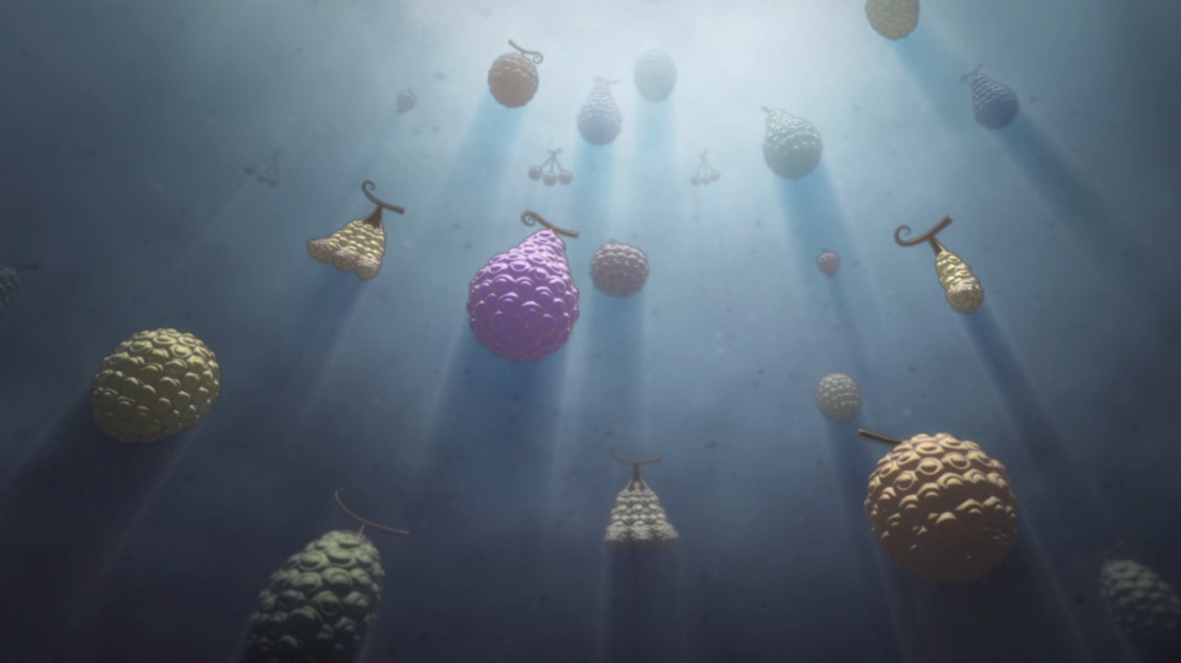

As Frutas do Diabo ou Akuma No Mi são frutas misteriosas e especiais espalhadas por todo o mundo, conhecidas por conceder aos seus consumidores poderes sobre-humanos permanentes, no entanto o usuário se torna permanentemente incapaz de nadar.
Como um todo, as Frutas do Diabo abrangem centenas de poderes diferentes, desde os simples até os capazes de destruição em massa. Elas são amplamente agrupadas em três categorias: Paramecia, Logia e Zoan. As Frutas do Diabo são a fonte de poder dos indivíduos mais importantes do mundo, especialmente entre os Três Grandes Poderes. Isso, junto com sua raridade geral, faz com que elas sejam muito procuradas; frutas individuais podem ser avaliadas em centenas de milhões em Belly, e grandes esforços têm sido feitos para produzir versões artificiais em massa para uso bélico. Com apenas uma exceção notável, um indivíduo só pode adquirir os poderes de uma única Fruta do Diabo e sobreviver.

Logia

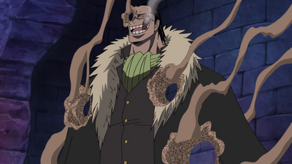
Frutas Logia concedem a habilidade de criar, controlar e se transformar em um elemento natural. O usuário pode se tornar intangível, tornando ataques físicos ineficazes sem o uso de Haki ou outra fraqueza natural. É considerado o tipo mais destrutivo e perigoso, devido à sua capacidade de atacar em larga escala e de evitar danos com facilidade.

Paramecia

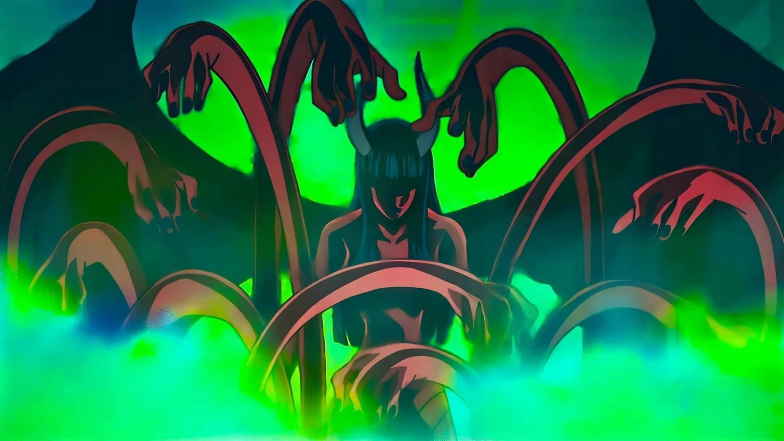

Esse tipo concede ao usuário habilidades únicas e variadas, que não seguem um padrão fixo. As habilidades podem envolver a modificação do próprio corpo, a criação ou manipulação de substâncias, ou a alteração do ambiente ao redor. É o tipo mais comum de Akuma no Mi, e seus poderes geralmente não tornam o usuário intangível, mas podem ser extremamente versáteis e criativos.

Zoan

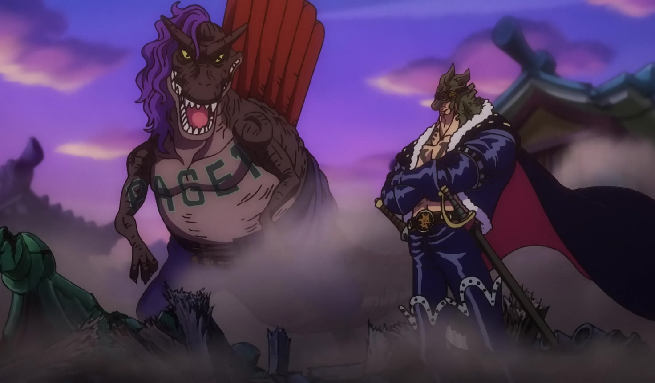

As frutas Zoan permitem ao usuário se transformar em um animal específico, além de uma forma híbrida entre o animal e sua forma original. Esse tipo de fruta melhora naturalmente a força física, velocidade e resistência do usuário. Zoans são especialmente úteis em combate corpo a corpo. Existem variações desse tipo de Akuma No Mi:
Zoan Comum. São as frutas que permitem ao usuário se transformar em um animal real. O usuário possui três formas: humana, animal completa e uma forma híbrida (meio-humano, meio-animal). Essas frutas aumentam as capacidades físicas do usuário e são bastante úteis em combate. Exemplos: Ushi Ushi no Mi: Modelo Búfalo (Dalton), Tori Tori no Mi: Modelo Falcão (Pell)
Zoan Carnívora. Esse é um subtipo das Zoans comuns, mas com foco em animais predadores. Os usuários costumam ser mais violentos e perigosos, especialmente em combate corpo a corpo, devido ao instinto caçador das entidades. Exemplos: Neko Neko no Mi: Modelo Leopardo (Rob Lucci), Inu Inu no Mi: Modelo Lobo (Jabra)
Zoan Ancestral (Ancient Zoan). Permitem que o usuário se transforme em entidades extintas, como dinossauros ou mamutes. São conhecidas por sua força física absurda e resistência acima do normal. São bem mais raras que as Zoans comuns. Exemplos: Ryu Ryu no Mi: Modelo Allosaurus (X Drake), Zou Zou no Mi: Modelo Mamute (Jack)
Zoan Mítica (Mythical Zoan). Essas são as mais raras e poderosas entre todas as Zoans. Permitem a transformação em entidades mitológicas, e geralmente concedem habilidades especiais únicas, como manipular fogo, regenerar o corpo ou voar com asas de chamas. Exemplos: Tori Tori no Mi: Modelo Fênix (Marco), Uo Uo no Mi: Modelo Seiryu (Kaido), Hito Hito no Mi: Modelo Daibutsu (Sengoku), Hito Hito no Mi: Modelo Nika (Luffy)
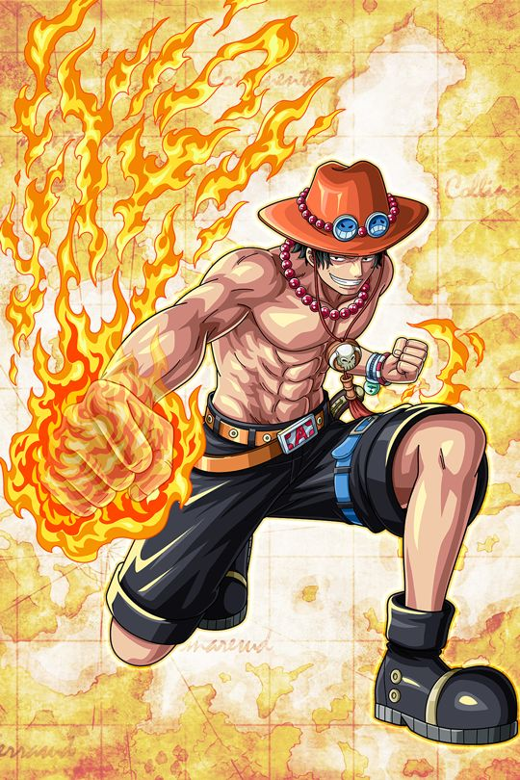

Habilidades De Akuma No Mi
Quando comer uma Akuma No Mi, você receberá habilidades de acordo com a tabela de níveis, onde poderá escolher entre habilidades de fruta ou as habilidades comuns. O Jogador e o Mestre devem agir em conjunto para decidir as habilidades e o balanceamento, já que os poderes das frutas não são predefinidos, mas sim originados da criatividade do usuário. Alguém que comeu a fruta da luz, não necessariamente terá os mesmos poderes de outro usuário dela.
Para auxiliar no balanceamento das habilidades, o mestre usa o sistema de Pontos De Esforço, estes que são calculados da seguinte forma:
PdE = Atributo Principal x 3 + Nível x 2
Usar uma habilidade forte consome mais PdE, mais fraca consome menos. A duração de uma habilidade ou forma hibrida/completa de uma Zoan, também impacta no gasto de PdE. Aqui está uma ideia de consumo de PdE por cada tipo de habilidade:
Tipo de Ação | Custo/PdE
Habilidade Fraca (simples, rápida) | 1-2 PdE
Habilidade Média (efeito padrão) | 3-5 PdE
Habilidade Forte (Alta Escala) | 6-10 PdE
Forma Híbrida (Zoan) por minuto | 2 PdE
Forma Completa (Zoan) por minuto | 4 PdE
Técnicas Especiais ou Definitivas | 10+ PdE

Os pontos de vida serão do mesmo padrão que os das habilidades, podendo escolher a média. O Mestre terá que escolher o mais apropriado para a fruta, considerando força, agilidade, resistência, defesa, dano, etc. Que a fruta do diabo proporciona ao usuário. A mérito de exemplo: um usuário de uma fruta Zoan de um animal de grande porte, terá mais vida que um animal de muita agilidade e de pequeno porte; usuário da fruta do diamante receberá mais vida que o usuário da fruta da eletricidade, que proporciona grande agilidade e poder destrutivo.
O intuito do balanceamento é deixar divertido para todos e não conceder mais ou menos protagonismo para o Jogador.
Veja alguns exemplos de como balancear as habilidades das frutas.

Exemplos
Exemplo 1: Mera Mera no Mi (Fruta do Fogo - Logia)
Pontos De Vida: 2d6
Explosão Ígnea (Habilidade Fraca)
O usuário lança uma pequena rajada de fogo com as mãos.
Custo: 2 PdE
Muralha de Chamas (Habilidade Média)
Cria um escudo de fogo ao redor do corpo para bloquear ataques físicos ou de projéteis.
Custo: 4 PdE
Pilar Flamejante (Habilidade Forte)
Dispara uma coluna de fogo em área, queimando tudo ao redor.
Custo: 8 PdE
Sol Final (Técnica Especial/Definitiva)
O usuário concentra todo seu poder em uma esfera solar e a arremessa.
Custo: 12 PdE

Exemplo 2: Inu Inu no Mi – Modelo: Lobo (Zoan Carnívora)
Pontos De Vida: 2d10
Garras Rápidas (Habilidade Fraca)
Usa as garras com velocidade ampliada em ataques sucessivos.
Custo: 1 PdE
Forma Híbrida (Transformação Parcial)
Parte do corpo se transforma em lobo, aumentando força e faro.
Custo: 2 PdE por minuto
Uivo Intimidador (Habilidade Média)
Um uivo que abala emocionalmente inimigos próximos, forçando testes de Vontade.
Custo: 3 PdE
Forma Completa de Lobo Gigante
O usuário vira um enorme lobo de combate.
Custo: 4 PdE por minuto
Caçador da Lua Cheia (Técnica Definitiva)
Salto feroz e ataque giratório em alta velocidade.
Custo: 10 PdE

Exemplo 3: Denki Denki no Mi (Fruta da Eletricidade - Paramecia)
Pontos De Vida: 2d6
Toque Eletrocutante (Habilidade Fraca)
Encosta em alguém causando dano elétrico direto.
Custo: 2 PdE
Corrente Estática (Habilidade Média)
Lança uma corrente elétrica em linha reta. Pode paralisar por 1 turno.
Custo: 5 PdE
Campo Elétrico (Habilidade Forte)
Área ao redor se enche de eletricidade pulsante que afeta todos os inimigos próximos.
Custo: 9 PdE
Raio do Juízo (Técnica Especial)
Cria um raio que cai do céu com dano massivo em um alvo.
Custo: 11 PdE

Bugigangas

Existem uma série de itens usados no dia a dia, assim como nas aventuras que podem ser uteis para muitas situações. Aqui tem uma lista com várias bugigangas que oferecem uma ajuda extra.
Além disso, os itens tem um peso. Pesado (P), Médio (M) e Leve (L), isso serve para classificar e organizar quantos itens você consegue levar por vez. Alguns itens podem ser tão leves que nem são considerados, como moedas, algum tipo de ingrediente, plantas... Desde que você tenha algum bolso ou coisa parecida. Nem todos itens são classificados, portanto use sua intuição e logica para o peso do item, e certifique-se de avisar o Mestre.
Você poderá carregar 10 itens leves (aumentando em 5 por cada ponto em Físico), 5 itens médios (aumentando em 3) e 1 item pesado (aumentando em 1). As armas podem ser carregadas até 3 sem contar peso, passando disso elas começam a pesar. Se você tiver 5 mesmos itens leves, você pode junta-los para formar 1 médio, e funciona do mesmo jeito com os médios.

Lista de Itens Comuns
Algemas (L a P). Elas são usadas para prender as mãos de alguém. Podem ser de ferro ou de Oceanite. Alguém que esteja preso, pode fazer um teste de Atletismo (Físico) para se soltar, o CD é 25 se for de ferro e 30 se for de Oceanite. Peso varia, pois depende do tamanho. 500 berries de ferro, 50.000 de Oceanite.
Algibeira (L). Uma algibeira é capaz de carregar até 3 itens leves como se fosse 1, ou carregar até 20 pedrinhas como se fosse 1 leve. Custa 300 berries.
Aljava (M). Carrega 20 flechas como 1 item leve. 800 berries.
Ancora Pequena (P). Ancora usada para navios de porte pequeno, e pode ser carregada. Custa 500.000 berries.
Armadilha de Caça (M). Usada para prender e dar dano a alvos despercebidos. Você demora 1 minuto para instalar e deve fazer um teste de Sobrevivência (Visão), o valor mais alto vai ser o valor que outra pessoa deve ter em Percepção Passiva ou em um teste de Percepção (Visão) para vê-la, caso percebida, pode usar um kit de ladrão para desarma-la. Causa um dado igual a 3d6 de dano cortante e o alvo fica preso, ele pode sair se passar em um teste de Atletismo (Físico) com CD 15. Custa 1.400 berries.
Arpéu (M). Uma corda com uma garra na ponta, usado para escaladas ou para se segurar em algo. Ao usar, o arpéu concede vantagem em testes de Atletismo (Físico) usado para escaladas. Custa 1.000 berries.
Bala de Canhão (P). É usada para carregar o canhão. Feita de ferro maciço. Custa 2.000 berries.
Bandeira (M). Uma bandeira em branco que pode ser usada para pintar uma Jolly Roger de um bando pirata ou outro símbolo. Isso transmite algo na área como determinação, esperança, intimidação, presença ou outra coisa.
Barra de Oceanite (M). Um minério muito raro e valioso, usado para muitas coisas, fundir com armas ou objetos, ou colocar nos cascos de navios. Ela afasta rei dos mares e não deixa usuários de frutas usarem seus poderes e deixam eles exaustos. Custa 50.000.000 berries.
Barril Pequeno (P cheio, M vazio). Usado para guardar 10L de bebida e as vezes comida. Custa 600 berries.
Baú (P cheio, M vazio). Com o baú, você pode guardar 2 itens M como 1 ou 10 itens L como 1 M. Custa 800 berries.
Bigorna Pequena (P). Uma bigorna para ferreiros, móvel. Com as ferramentas certas, você pode criar armas ou fundi-las com Oceanite. Custa 100.000 berries.
Bolso (L). Um bolso pode carregar 2 item leves como 1. Vem juntamente com a roupa
Bússola (L). Usada por navegadores para se localizarem em alto mar, sempre apontada para o norte. Custa 75 berries.
Caixa de Fogo (L). Esse pequeno recipiente detém uma pederneira, isqueiro e um pavio (um pano geralmente seco embebido em óleo) usado para acender uma fogueira. Usá-lo para acender uma tocha – ou qualquer outra coisa exposta a um combustível abundante – leva uma ação. Acender qualquer outro fogo leva 1 minuto. Custa 25 berries.
Cantil (L). Pode carregar até 1L de bebida gelada. Custa 50 berries.
Clima-Tact (L). Um bastão retrátil usado para criar bolhas de ar quente e frio, além de poder conduzir e controlar eletricidade. Custa 1.000.000 de berries.
Corda (L a P). Usada para fazer nós (CD sobrevivência 13), ou para outras coisas. Até 15 metros é leve e até 20 é médio, passando disso, se torna pesado.
Denden Mushi (Comum) (M). Um caracol tele comunicador, ele consegue se comunicar com outros caracóis discando um número. Custa 2.000 berries.
Denden Mushi (Espião) (L). Um caracol tele comunicador filhote, usado por um canal especifico entre 1 e 7, ele funciona somente a uma distância igual à da ilha. Ele também pode interceptar outros caracóis ou entrar na linha e se infiltrar na conversa. Não é vendido.
Eternal Pose (L). Uma espécie de bússola, que fica apontando eternamente para uma ilha da Grand Line. Os Eternal Pose são raros e valiosos com um podendo chegar na casa das dezenas de milhar ou milhões, dependendo do destino.
Escudos: Pequeno (M). Escudo redondo e pequeno, pode ser usada em uma mão facilmente. Recebe +2 de Defesa Passiva e Bloqueio. Custa 3.500 berries.
Médio (M). Um pouco maior que o pequeno, mas também usado em uma mão, recebe +2 em Defesa Passiva e +4 em Bloqueio, porém recebe penalidade de -4 em Esquiva. Você pode usar sua reação para pular em um aliado até 4,5 metros e protege-lo. Você soma o seu bloqueio com o bloqueio dele. Custa 5.750 berries.
Grande (P). Escudo usado como uma barricada, ele é usado com as duas mãos, recebe +4 em Defesa Passiva e +8 em Bloqueio, com ele em mãos, esquivar se torna difícil, recebe -10 em esquiva e o deslocamento é reduzido pela metade. Você pode usar uma reação para proteger um aliado até 1,5 metros de você. Soma o seu bloqueio com o bloqueio dele. Custa 9.000 berries.
Fantasia (L). Um conjunto de roupas especifico para se passar por algo ou alguém. Pode ser uma fantasia de monstro, de um objeto, de alguém ou um álter ego do seu personagem.
Flecha (L). Munição para Arcos e Bestas. Custa 10 berries.
Forja Pequena (P). É usada para derreter materiais, e é móvel. Custa 6.000 berries.
Gazua (L). Com uma gazua você pode abrir um cadeado ou fechadura, faça um teste de Prestidigitação (Destreza) com CD a critério do mestre. Custa 100 berries.
Lanterna (L). Usada para iluminação e ajudar na exploração. Sua bateria dura 1 dia. Custa 100 berries.
Livro/Diário (L). Pode ser usada para fazer anotações, ou contém uma história ou informação. Custa 50 berries.
Livros de Navegação (L). Os navegadores com um livro de navegação, recebem um bônus de +5 em todos os testes relacionados a navegar. Custa 125 berries.
Log Pose (L). É uma bussola usada na Grand Line, ela aponta para a próxima ilha que se deve ir, porem antes ela precisa estabelecer um vínculo com o campo magnético da ilha, somente navegadores podem usá-la. Custa 800 berries.
Luneta (L). A luneta serve para ver navios, ilhas ou qualquer outra coisa a longas distancias. Ela concede um bônus de +5 em testes de Percepção (Visão) ao tentar ver algo longe. Custa 450 berries.
Mapa (L). Mostra um desenho de um determinado local. O custo varia, pois depende de qual lugar o mapa é.
Mochila (P cheia, M vazia). A mochila é usada para carregar mais itens. Com ela você pode carregar +10 itens leves e +3 itens médios. Além disso, se você tiver com uma corda, ela diminui uma categoria de peso. Custa 1.250 berries.
Munição (L). Usada por rifles, pistolas, bacamarte pequeno e longo. Custa 40 berries.
Pá (P). Ferramenta usada para cavar buracos na terra. Também pode ser usada como arma, causando 1d6 de dano contundente. Custa 650 berries.
Pé de Cabra (M). Ferramenta usada para arrancar tabuas de barricadas ou arrombar baús, portas, manivelas, etc. Custa 750 berries.
Pedra de Amolar (M). Usada para afiar armas cortantes. Ferreiros que usarem a pedra podem dar efeitos a mais. Custa 400 berries.
Pedrinhas (L). São usadas como munição do Estilingue. Podem ser achadas no chão.
Picareta (P). Ferramenta usada para extrair minérios das rochas ou quebrar pedras. Assim como a pa, ela pode ser usada como arma causando 1d6 de dano perfurante. Custa 900 berries.
Rede de Pesca (M). A rede de pesca é usada para pescar, porém ela pode ser usada para capturar algum alvo. Ele fica imóvel e para se soltar é necessário um teste de Fortitude (Físico) CD 20.
Tinta (L). Além de pintar coisas com a tinta, com mais uns trapos e um teste de Profissão (Intelecto), você pode criar uma fantasia ou um disfarce. Custa 35 berries cada cor.
Vara de Pesca (M). Pode ser usada para pescar ou para puxar um alvo ou objeto para perto. Custa 150 berries.
Dials (L). Os dials são dispositivos especiais encontrados nas ilhas do céu. Eles armazenam diversos tipos de substancias e energia e podem ser usados em combate ou no dia-a-dia. Raros na terra, comuns nos céus, seu preço varia dependendo do lugar. Esses são os tipos de dials que você pode encontrar.
Impact Dial – Armazena impacto físico e libera de volta quando ativado.
Reject Dial – Uma versão mais forte do Impact Dial, mas também machuca o usuário.
Flame Dial – Armazena e solta fogo.
Heat Dial – Gera calor, usado para cozinhar ou aquecer armas.
Jet Dial – Solta ar comprimido com mais força que o Breath Dial, impulsionando barcos e pessoas.
Breath Dial – Armazena e libera ar, útil para velas de barcos.
Tone Dial – Grava e reproduz sons, como uma fita cassete.
Vision Dial – Grava imagens e as reproduz depois.
Axe Dial – Solta um corte de energia, como uma lâmina.
Milky Dial – Cria nuvens usadas como caminhos no céu.

Lista de Instrumentos
Flauta (L). Uma peça simples e leve, perfeita para viajantes e músicos de rua. Seu som pode acalmar feras e encantar o público. 250 berries.
Tambor (P ou M). O coração do ritmo! Pequenos tambores são fáceis de carregar, enquanto os médios garantem um som mais forte e profundo. 600 berries.
Viola (M). Um instrumento versátil, comum entre músicos. Produz melodias harmoniosas e pode ser usada para tocar canções alegres ou melancólicas. 700 berries.
Guitarra (P). Popular entre piratas e viajantes, seu som vibrante ecoa nos mares. Perfeita para animar tripulações e contar histórias épicas. 1.700 berries.
Piano (Não é carregável). Um instrumento majestoso e imponente. Seu som preenche qualquer ambiente, mas devido ao tamanho, só é encontrado em locais fixos. Custa 10.000 berries.
Sanfona (P). Um clássico dos marinheiros, ideal para festas e celebrações. Seu som animado pode levantar o ânimo de qualquer um. 1.000 berries.
Trombeta (L). Instrumento de som marcante, capaz de comandar a atenção de multidões. Usado tanto em música quanto para sinais de batalha. 600 berries.
Violino (M). Um instrumento refinado, cujo som pode emocionar ou inspirar coragem. Preferido por músicos talentosos e compositores. 1.500 berries.

Lista de Kits
Bolsa de Ingredientes (M). Uma bolsa especifica para guardar componentes de poções, remédios ou ingredientes para culinária. Com ela você pode guardar até 40 itens desses ocupando apenas 1 espaço de itens médios. Custa 2.000 berries.
Kit: Cartografo (M). Um kit com papeis, canetas, borrachas, usado por Navegadores para desenhar mapas. Custa 1.000 berries.
Cozinha (P). O kit é usado para culinária, com ele você tem vantagem em testes de Profissão (Intelecto) e Sobrevivência (Visão) relacionados a cozinhar, além de sempre vir com 1x bussola. Custa 2.000 berries.
Ferramentas (P). O kit vem com itens como alicates, fios, martelos, pregos, etc. Usado por Ferreiros, Carpinteiros, Cientistas, Alfaiates, entre outros, para criar maquinários, itens, tecnologias, roupas ou fantasias e reparar estruturas ou navios. Custa 6.000 berries.
Ladrão (M). O kit é usado para abrir fechaduras de portas, baus, cofres ou para desarmar armadilhas. Custa 3.000 berries.
Médico (M). O kit médico é usado por médicos para recuperar PV. Apenas um médico pode usar o kit com proficiência, sua cura é de 1d12 para cada Nível de personagem do médico e demora 10 minutos para ser usado, além disso, o médico não precisa rolar um teste para estabilizar o paciente. Se quem estiver usando não for um médico, deve ser feito um teste de Medicina (Intelecto) CD 15. Se for um sucesso, ele recupera apenas 5xIntelecto de PVs e é usado em 1 minuto. Custa 14.500 berries.

Navio

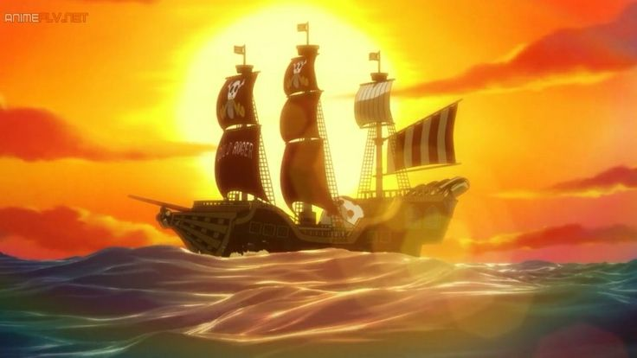

Navios são os principais meio de locomoção no mundo de One Piece. Alguns tem tecnologias que permitem voar, se mover mais rápido, alguns tem até canhões de energia. Portanto, é importante ter um carpinteiro hábil para construir e reparar navios.
O navio é dividido em partes principais, como casco, mastro, leme e velas. Cada parte tem sua própria vida que representa sua resistência e qualidade. Quanto melhor construída, maior a vida dessa parte. Durante o jogo, as partes podem receber dano individualmente, afetando o desempenho do navio — por exemplo, o casco danificado pode fazer o navio afundar, enquanto o mastro quebrado reduz a velocidade.
Construção, Reparo e Desmanche

Para construir ou melhorar navios, os jogadores gastam materiais (madeira, ferro, etc.) e tempo. Durante a construção do navio, serão realizados testes de Profissão (intelecto) relacionados a carpintaria, para cada parte do navio, isso vai ocasionar mudança na vida do navio, podendo melhorar ou piorar a qualidade total do navio.
Qualidade | PVs | Materiais | Tempo Por Parte
Rústico | 50 | Madeira comum | 1 hora
Bom | 100 | Madeira + Aço | 5 horas
Excelente | 150 | Madeira + Aço + Tecidos Reforçados | 10 horas
Especial | 150+ | Materiais Especiais | 10+ horas

Para construir uma parte do navio, faça um Teste de Carpintaria com CD 20 (o Mestre pode alterar se for necessário). O resultado modifica a vida da peça: cada ponto acima de 20 concede +5% de PV, enquanto cada ponto abaixo resulta -5%. Personagens que não são da classe Carpinteiro recebem uma penalidade de -10 no teste, e a falta de um Kit de Ferramentas impõe desvantagem. Uma Falha Crítica no dado ou menos de 1, é um fracasso total, que destrói a peça e todos os seus materiais.
Quando for desmanchar
Cada parte do navio tem uma função diferente e é crucial para ele funcionar de forma correta. Caso uma das partes fique com metade da vida máxima, o navio recebe desvantagem em alguma característica.

Parte Do Navio | Descrição | Desvantagem
Casco | Protege o navio | Zerar a vida faz o navio afundar
Mastro e Velas | Impulsionam o navio | Navio fica lento
Leme | Controle da direção | Perda da direção
Convés | Área principal | A movimentação pelo navio se torna mais difícil
Máquinas | Opcional, concede ao navio características únicas | Ocorrência de erros nas máquinas
Outros | Canhões/Cabines/Armazém | Desvantagens variadas

